**Ramsper**BIT



Servicio Nacional de Aprendizaje - SENA

Centro de servicio y Gestión Empresarial

RAMSPERBIT

MANUAL TÉCNICO

VERSIÓN 1.0

2017

ESTIVEN MURILLO HIGUITA

ESTIVEN GARCIA PIEDRAHITA

JUAN CAMILO CORREA

SENA

ANÁLISIS Y DESARROLLO DE SISTEMAS DE INFORMACIÓN

MEDELLÍN

2017

**LISTA DE COLABORADORES**

Para la elaboración del proyecto Ramsperbit, se conformó un grupo de estudiantes del SENA del programa de análisis y desarrollo de sistemas de información, del Centro de Servicios y Gestión Empresarial de la ficha 1126508, el cual se divide por módulos el proyecto, de la siguiente manera:

Módulos:

* Producción.
* Gestión de usuario
* Ficha técnica
* Pedido
* Inventario
* Lotes

**LICENCIAMIENTO**

El aplicativo Ramsperbit es un sistema dirigido a la gestión de empleados y control del área de producción vigilando los diferentes procesos que pasa la materia prima hasta convertirse en producto terminado (medicamentos).

Por ser un proyecto de estudio el aplicativo por parte de nosotros (grupo de proyecto) analizamos, desarrollamos y hacemos su instalación al cliente. Si el cliente ve que el sistema está fallando en algún procedimiento, deberá contactarnos para darle garantía de la respectiva falla; si la falla o alguna modificación que él desea para el software se sale del alcance del proyecto deberá pagar un monto después acordado con el grupo de proyecto para ejecutar dicha modificación.

En caso de compartir el proyecto el cliente debe pagar por instalar el aplicativo o repartir código del mismo en otras empresas fuera de la que se desarrolló el software ya que se estaría atentando a los derechos de autor que recaen directamente al grupo de proyecto.

**TABLA DE CONTENIDO**

1. PLANTEAMIENTO DEL PROBLEMA 12

2. SOLUCIÓN DEL PROBLEMA. 14

3. JERARQUÍA DE MACROPROCESOS 15

4.2 REQUERIMIENTOS NO FUNCIONALES 15

4.3 REQUERIMIENTOS DE PRECAUCIÓN 15

4.4 REQUERIMIENTOS DE SEGURIDAD 16

4.5 REQUERIMIENTOS DE DESEMPEÑO Y ESCALABILIDAD 16

4.6 REQUERIMIENTOS DE SOPORTABILIDAD Y OPERABILIDAD 16

4.7 REQUERIMIENTOS DEL CICLO DE VIDA DEL NEGOCIO 16

4.8 REQUERIMIENTOS DE HARDWARE DEL SISTEMA 16

4.9 REQUERIMIENTOS DE IMPORTACIÓN Y EXPORTACIÓN DE DATOS 17

5 ANÁLISIS 18

5.1 CASO DE USO INICIAL 18

5.2 CASO DE USO ACTORES 19

5.3 CASO DE USO DE FRONTERA 20

5.4 CASO DE USO PRODUCCION 21

5.5 CASO DE USO FICHA TECNICA 22

5.6 CASO DE USO GESTION DE USUARIO 23

5.7 CASO DE USO GESTION DE EMPLEADO 24

5.8 CASO DE USO INVENTARIO 25

5.8.1 CASO DE USO GESTION MATERIA PRIMA 26

5.8.2 CASO DE USO GESTION ENTRADAS 27

5.8.3 CASO DE USO SALIDAS 28

5.8.4 CASO DE USO PRODUCTO 29

5.8.5 CASO DE USO UNIDAD DE MEDIDA 30

5.9 CASO DE USO PEDIDOS 31

5.9.1 CASO DE USO CLIENTE 32

5.9.2 CASO DE USO PEDIDO 33

5.10 CASO DE USO GESTIÓN LOTE 34

6. DOCUMENTACIÓN DE CASOS DE USOS 34

7. DIAGRAMA DE ACTIVIDADES 45

8. DIAGRAMA DE CLASE 61

9. DIAGRAMAS DE SECUENCIA 62

10. DISEÑO 69

10.1 MODELO RELACIONAL 69

10.2 DICCIONARIO DE DATOS 70

11. DIAGRAMAS DE DISEÑO 70

11.1 DIAGRAMA DE DESPLIEGUE 71

11.2 DIAGRAMA DE PAQUETES 71

11.3 DIAGRAMA DE COMPONENTES 71

GLOSARIO 72

**LISTA DE FIGURAS**

Imagen 1. Caso de uso inicial 16

Imagen 2. Caso de uso actores 17

Imagen 3. Caso de uso frontera 18

Imagen 4. Caso de uso produccion 19

Imagen 5. Caso de uso ficha tecnica 20

Imagen 6. Caso de uso gestion de usuario (cuenta) 21

Imagen 7. Caso de uso gestion de empleado 22

Imagen 8. Caso de uso inventario 23

Imagen 9. Caso de uso materia prima 24

Imagen 10. Caso de uso gestion entradas 25

Imagen 11. Caso de uso salidas 26

Imagen 12. Caso de uso producto 27

Imagen 13. Cso de uso unidad de medida 28

Imagen 14. Caso de uso pedidos (inicial) 29

Imagen 15. Caso de uso clientes 30

Imagen 16. Caso de pedidos 31

Imagen 17. Caso de uso gestion de lote 32

Imagen 18. Diagrama de actividades inicial 43

Imagen 19. Diagrama de actividades registro ficha tecnica 44

Imagen 20. Diagrama de actividad consultar ficha técnica 45

Imagen 21. Diagrama de actividad Inventario 46

Imagen 22. Diagrama de actividad registrar materia prima 46

Imagen 23. Diagrama de actividad consultar materia prima 47

Imagen 24. Diagrama de actividad registrar entrada 47

Imagen 25. Diagrama de actividad consultar entrada 48

Imagen 26. Diagrama de actividad Producción (orden) 49

Imagen 27. Diagrama de actividad registrar Producción (orden). 50

Imagen 28. Diagrama de actividad consultar Producción (orden). 51

Imagen 29. Diagrama de actividad Producción (lote) 52

Imagen 30. Diagrama de actividad registrar (lote). 53

Imagen 31. Diagrama de actividad consultar (lote) 54

Imagen 32. Diagrama de actividad registrar usuario 55

Imagen 33. Diagrama de actividad registrar usuario 56

Imagen 34. Diagrama de actividad consultar usuario 57

Imagen 35. Diagrama de actividad registrar pedido 58

Imagen 36. Diagrama de actividad consultar pedido 58

Imagen 37. Diagrama de clases 59

Imagen 38. Diagrama de secuencia ficha técnica 60

Imagen 39. Diagrama de secuencia materia prima 61

Imagen 40. Diagrama de secuencia entradas 62

Imagen 41. Diagrama de secuencia orden de producción 63

Imagen 42. Diagrama de secuencia lote 64

Imagen 43. Diagrama de secuencia usuario 65

Imagen 44. Diagrama de secuencia pedido 66

Imagen 45. Modelo relacional de la base de datos 67

Imagen 46. Diccionario de datos lote 68

Imagen 47. Diccionario de datos producción 68

Imagen 48. Diccionario de datos producto 68

Imagen 49. Diccionario de datos presentación 69

Imagen 50. Diccionario de datos pedido 69

Imagen 51. Diccionario de datos cliente 69

Imagen 52. Diccionario de datos categoría 69

Imagen 53. Diccionario de datos Ficha técnica 70

Imagen 54. Diccionario de datos unidad de medida 70

Imagen 55. Diccionario de datos materia prima 70

Imagen 56. Diccionario de datos salidas 70

Imagen 57. Diccionario de datos entradas 71

Imagen 58. Diccionario de datos cuenta 71

Imagen 59. Diccionario de datos empleado 71

Imagen 60. Arquitectura de la aplicación (cliente-servidor) 72

Imagen 61. Diagrama de paquetes inicial 72

Imagen 62. Diagrama de paquetes inventario 73

Imagen 63. Diagrama de paquetes usuario 74

Imagen 64. Diagrama de paquetes pedido 74

Imagen 65. Diagrama de paquetes producción 75

Imagen 66. Diagrama de componentes parte 1 76

Imagen 67. Diagrama de componentes parte 2 77

Imagen 68. Diagrama de componentes parte 3 77

**INTRODUCCIÓN**

La Tecnología Análisis y Desarrollo de Sistemas de Información es uno de los programas que ofrece el Servicio Nacional de Aprendizaje (SENA). En el largo recorrido de la formación se imparten las competencias necesarias que le permiten a los aprendices desempeñarse en el campo laboral de la mejor manera.

El proyecto Ramsperbit tendrá la capacidad de analizar los problemas en los cuales laboratorios Licol S.A.S tiene dificultades para optimizar la productividad. Estará diseñado para ejecutarse desde un servidor web con una interfaz acorde a los colores y los logan que posee este laboratorio.

Este sistema traerá consigo un material de apoyo que servirá para dar guía a quien lo manejará y lo llevará a la correcta función y ejecución de las acciones que involucra los procesos de producción y de gestión humana. También se entregará una guía de soporte para los próximos manejadores de sistema a nivel técnico en caso de actualizaciones.

# PLANTEAMIENTO DEL PROBLEMA

En laboratorios Licol carecen de un formato específico o sistematización de informes orientados a la producción, al inventariado de materia prima que entra desde los proveedores hasta su transformación en producto terminado. Este laboratorio al no tener concretado la documentación adecuada que describa los procesos por los cuales circula la materia prima, tiende a surgir contratiempos en su proceso más fundamental debido a que su sistema no aclara los subprocesos de cada fase del producto.

Su mayor necesidad es sistematizar la llegada de la materia prima para recurrir al siguiente paso de su procedimiento a ser medicamentos. Necesitan saber si tienen la disponibilidad de la materia prima, si falta, si hay la suficiente o si no hay nada y que inmediatamente muestre un mensaje de alarma donde le indique la actualidad de su estado en la materia prima.

Actualmente Laboratorio Licol está manejando alrededor de 21 productos en sus sucursales.

Existe la gran necesidad de controlar la información de cada uno de los empleados y clientes a los que comercializan sus productos; desean modificar y eliminar la información desde un administrador, donde la base de datos estará disponible para cada uno de los empleados.

.

# 2. SOLUCIÓN DEL PROBLEMA.

Con este proyecto se espera solucionar el problema general que afronta la farmacéutica, sobre la mala administración de información; se desea que se cumpla con los requisitos y que el programa pueda alcanzar y solucionar cada necesidad para la satisfacción de los usuarios.

El proyecto Ramsperbit facilitará la empresa en las áreas de producción, dando muestra de las fases en las cuales debe pasar la materia prima desde el inventario hasta el producto final; en el proceso de talento humano se gestionará los distintos roles que manejarán los empleados incluyendo su información personal para un mejor seguimiento del personal.

# 3. JERARQUÍA DE MACROPROCESOS

|  |  |  |  |
| --- | --- | --- | --- |
| **Jerarquía** | **Nivel** | **Macroproceso** | **Descripción** |
| **A** | **1** | Producción | En este proceso se permite al usuario el registro y la consulta de los datos de la producción de medicamentos pendientes. |
| **M** | **2** | Gestión de Usuario | En este proceso se permiten al usuario el registro y la consulta de los datos los empleados con su respectivo filtro. |
| **M** | **3** | Ficha Técnica | En este proceso se permite al usuario el registro y la consulta de los datos de la ficha técnica de los productos. |
| **A** | **4** | Inventario | En este proceso se permite al usuario el registro y la consulta de los inventarios, tanto salidas como entradas. |
| **M** | **5** | Pedidos | En este proceso se permite al usuario el registro y la consulta de los datos de los pedidos por parte de sus clientes. |
| **M** | **6** | Lotes | En este proceso se permite al usuario el registro y la consulta de lotes producidos. |

## 4. REQUERIMIENTOS NO FUNCIONALES

* Los estados se representan por colores.
* Las notificaciones serán visualizadas en la barra de navegación.
* El PDF contendrá el logo de la empresa.
* Los estados se representan por colores y ventana emergente.
* La clave temporal será enviada por correo.
* Será válida hasta que el usuario actualice la personal.
* La clave será encriptada y no deja entrar por URL.
* Acceso a ciertos permisos.
* Las notificaciones serán visualizadas en la barra de navegación (?).
* Alerta por ventana emergente.

## 4.2 REQUERIMIENTOS DE PRECAUCIÓN

* Copias de seguridad a la base de datos por cada mes.
* El computador donde se instale el sistema debe ser minino Core Duo, para que así el aplicativo funcione óptimamente.
* El sistema debe contar con un navegador (Google Chrome, Opera, entre otros).

## 4.3 REQUERIMIENTOS DE SEGURIDAD

* Ingreso al sistema por medio de login.
* La clave será encriptada.
* La recuperación dará una clave temporal.
* No se ingresa por URL.
* La base de datos está protegida por clave.
* Función de roles.
* Cada rol tendrá acceso a ciertos permisos.
* Cuando se logué, el sistema identificará su nombre y foto de perfil.
* Los usuarios inhabilitados por el administrador no pueden acceder al sistema.

## 4.4 REQUERIMIENTOS DE DESEMPEÑO Y ESCALABILIDAD

* La aplicación está diseñada con arquitectura basada en MVC.
* La aplicación tiene todas las consultas SQL como procedimientos almacenados.

## 4.5 REQUERIMIENTOS DE SOPORTABILIDAD Y OPERABILIDAD

* Mapa de navegación.
* El sistema será portable en un servidor XAMPP versión 7.0.9, como herramienta de desarrollo PHP 7.1.14, con motores de base de datos MySQL (MariaDB).

## 4.6 REQUERIMIENTOS DEL CICLO DE VIDA DEL NEGOCIO

FASE I IDENTIFICACION.

FASE II ANÁLISIS.

FASE III DISEÑO.

FASE IV DESARROLLO.

FASE V IMPLANTACIÓN.

## 4.7 REQUERIMIENTOS DE HARDWARE DEL SISTEMA

|  |  |  |
| --- | --- | --- |
| **Componente** | **Mínimo** | **Recomendado** |
| Procesador | 2,0 GHz | Procesadores duales con una velocidad superior a 2,5 GHz cada uno |
| RAM | 128 MB | 1 GB |
| Disco | Sistema de archivos NTFS: partición formateada con 1 GB de espacio disponible en disco como mínimo | Sistema de archivos NTFS: partición formateada con más de 1 GB de espacio disponible además del espacio necesario para las necesidades de almacenamiento de datos |
| Unidad | Unidad de DVD | Unidad de DVD u origen copiado en una unidad local o con acceso por red |
| Pantalla | 1024 × 768 | Monitor con resolución 1024 × 768 o superior |
| Red | * Conexión de 56 Kbps entre los equipos cliente y el servidor. * Para conexiones entre los equipos, servidor web con mod_rewrite. | * Conexión de 56 Kbps o más rápida entre los equipos cliente y el servidor. |

## 4.8 REQUERIMIENTOS DE IMPORTACIÓN Y EXPORTACIÓN DE DATOS

* El sistema debe contar con la aplicación XAMPP para el correcto envío de los datos al servidor.

# 5 ANÁLISIS

## 5.1 CASO DE USO INICIAL

Imagen 1. Caso de uso inicial

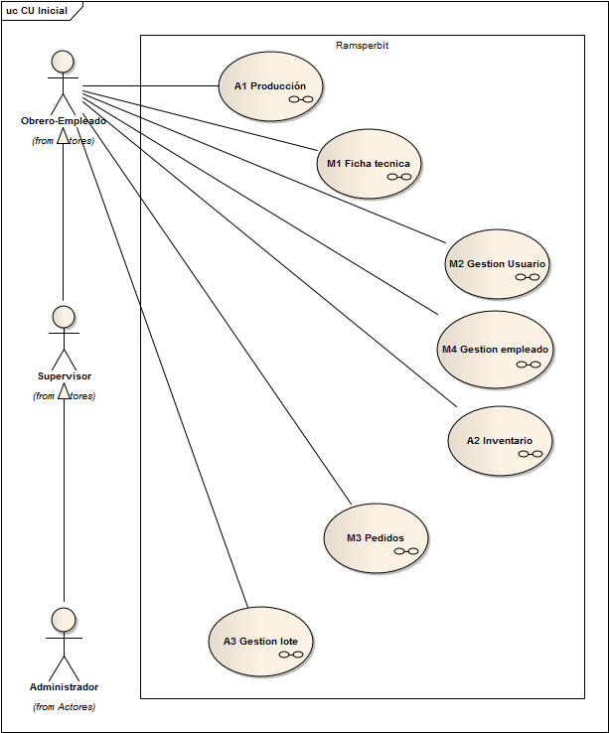

## 5.2 CASO DE USO ACTORES

Imagen 2. Caso de uso actores

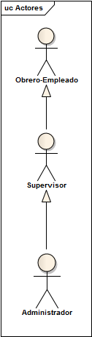

## 5.3 CASO DE USO DE FRONTERA

Imagen 3. Caso de uso frontera

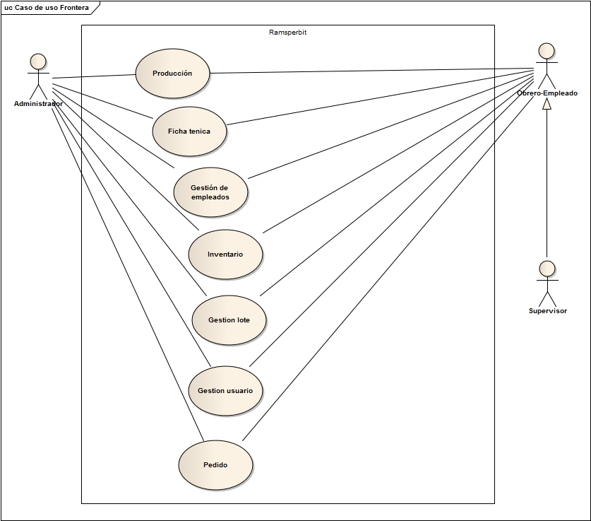

## 5.4 CASO DE USO PRODUCCION

Imagen 4. Caso de uso produccion

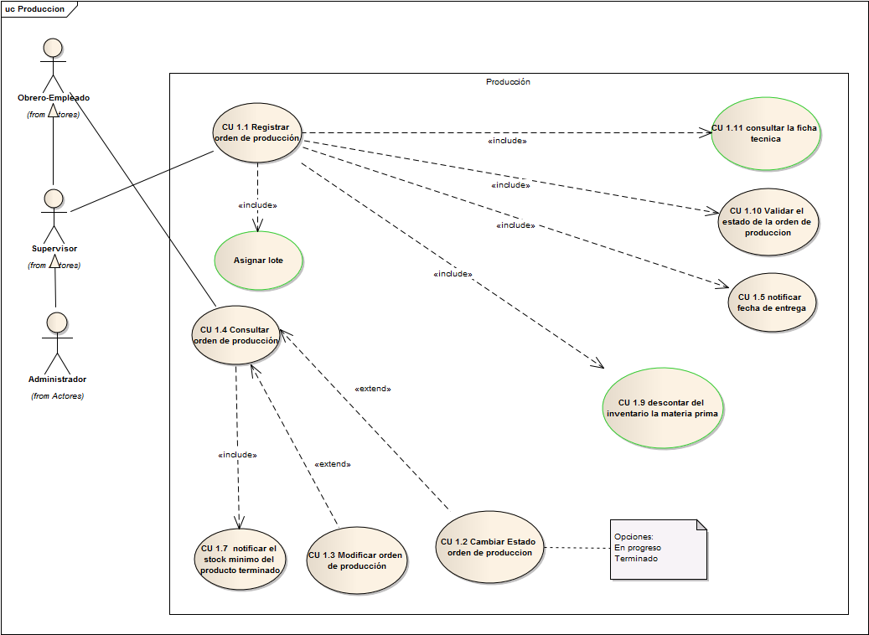

## 5.5 CASO DE USO FICHA TECNICA

Imagen 5. Caso de uso ficha tecnica

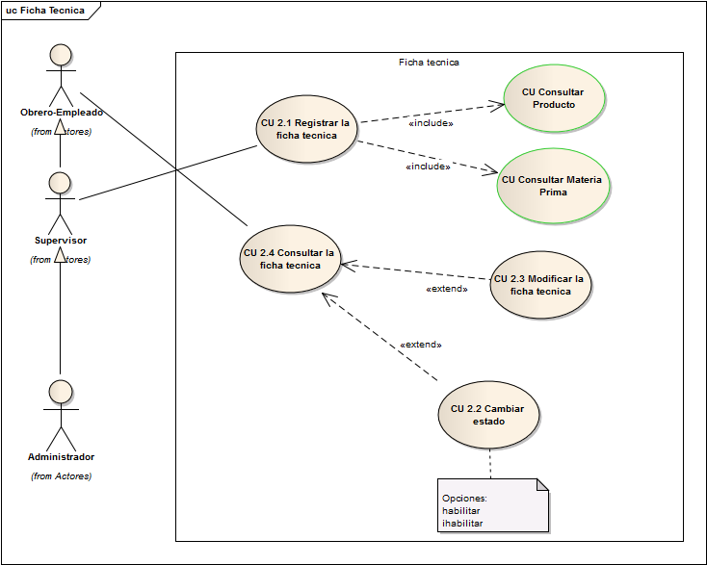

## 5.6 CASO DE USO GESTION DE USUARIO

Imagen 6. Caso de uso gestion de usuario (cuenta)

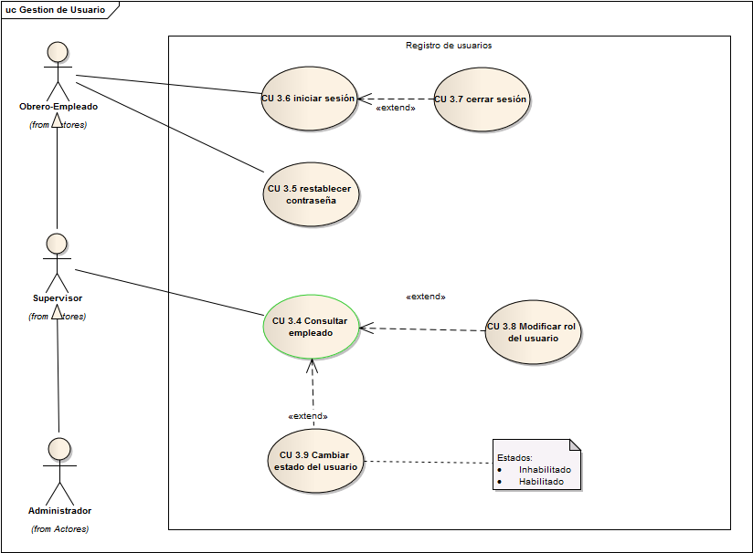

## 5.7 CASO DE USO GESTION DE EMPLEADO

Imagen 7. Caso de uso gestion de empleado

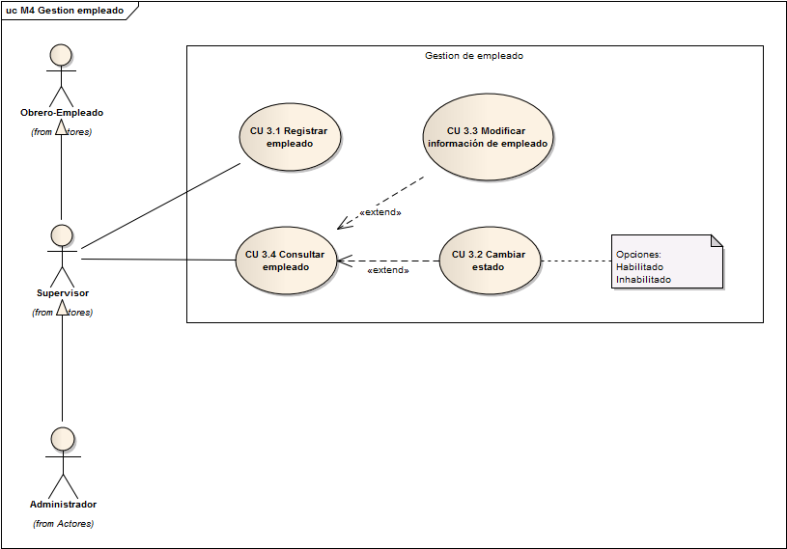

## 5.8 CASO DE USO INVENTARIO

Imagen 8. Caso de uso inventario

## C:\Users\user\Desktop\diagramas\Inventario.bmp

## 5.8.1 CASO DE USO GESTION MATERIA PRIMA

Imagen 9. Caso de uso materia prima

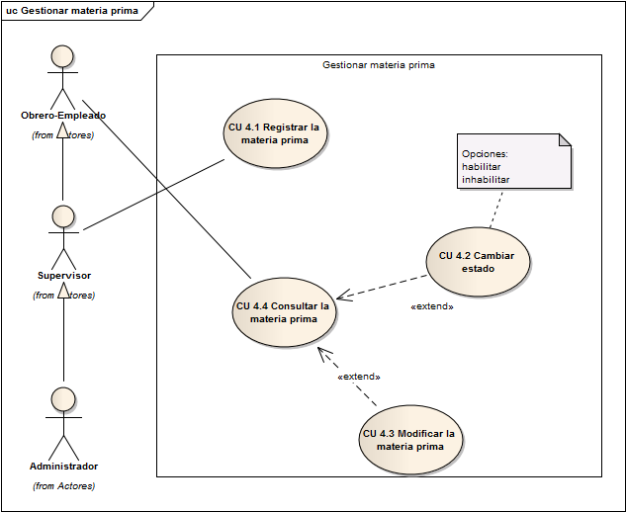

## 5.8.2 CASO DE USO GESTION ENTRADAS

Imagen 10. Caso de uso gestion entradas

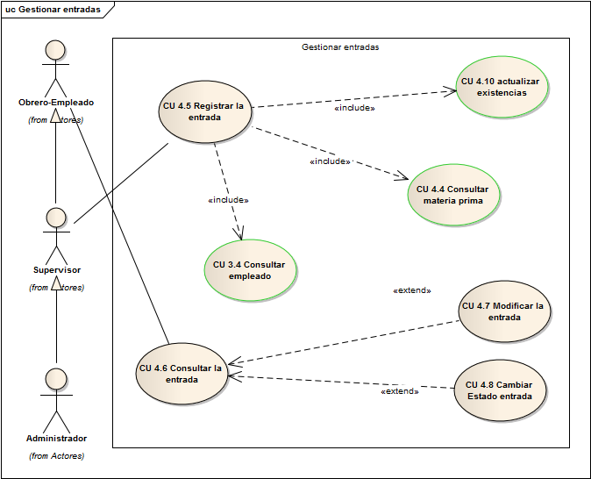

## 5.8.3 CASO DE USO SALIDAS

Imagen 11. Caso de uso salidas

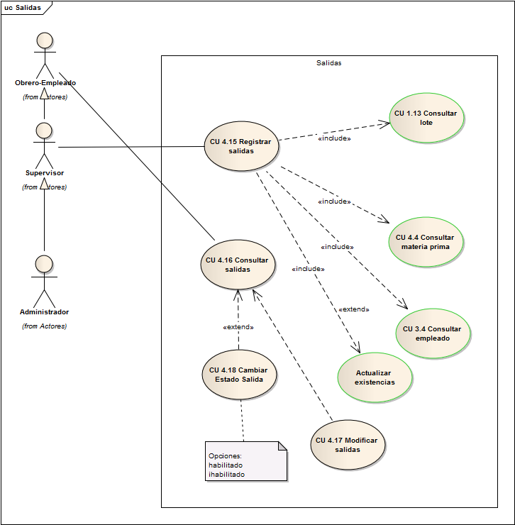

## 5.8.4 CASO DE USO PRODUCTO

Imagen 12. Caso de uso producto

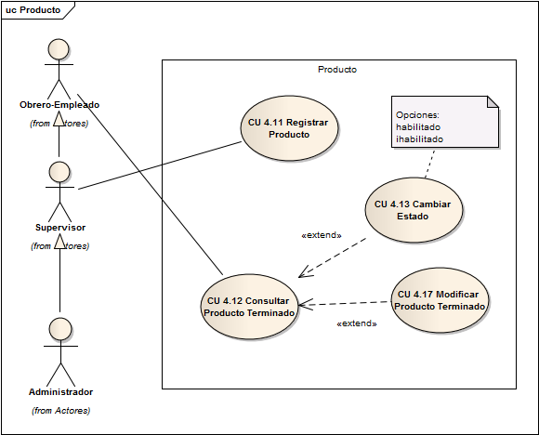

## 5.8.5 CASO DE USO UNIDAD DE MEDIDA

Imagen 13. Cso de uso unidad de medida

## C:\Users\user\Desktop\diagramas\Unidades de medida.bmp

## 5.9 CASO DE USO PEDIDOS

Imagen 14. Caso de uso pedidos (inicial)

## C:\Users\user\Desktop\diagramas\M3 Pedidos.bmp

## 5.9.1 CASO DE USO CLIENTE

Imagen 15. Caso de uso clientes

## C:\Users\user\Desktop\diagramas\Clientes.bmp

## 5.9.2 CASO DE USO PEDIDO

Imagen 16. Caso de pedidos

## C:\Users\user\Desktop\diagramas\Pedidos.bmp

## 5.10 CASO DE USO GESTIÓN LOTE

Imagen 17. Caso de uso gestion de lote

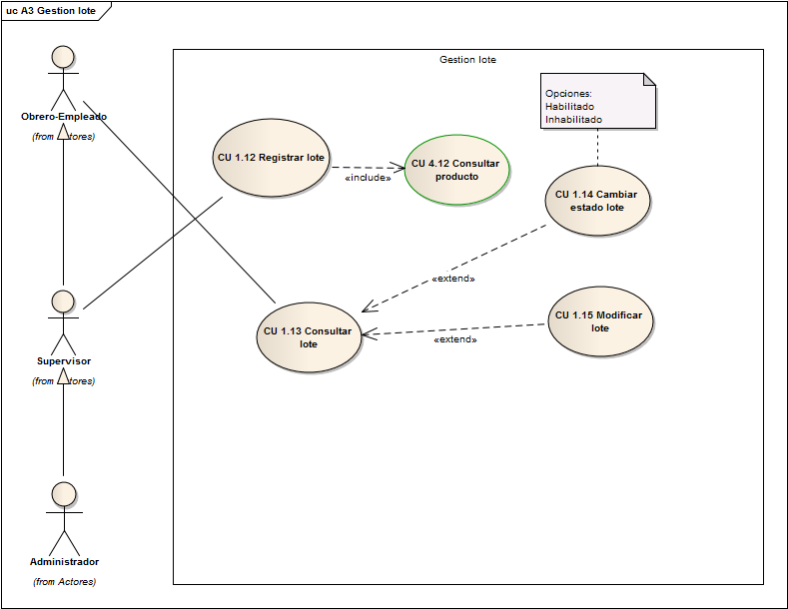

# 6. DOCUMENTACIÓN DE CASOS DE USOS

|  |  |  |
| --- | --- | --- |
| **Nombre del Proyecto** | **Ramsperbit** | |
| **ID Nombre** | **A1. Producción**  **1.1 Orden de producción** | |
| **Descripción** | En este módulo se describe el proceso de la transformación de materia prima a producto terminado. | |
| **Actores** | Administrador – Empleado | |
| **Pre-Condición** | Iniciar sesión. | |
| **Flujo de Evento normal**: | | **Flujo de eventos alterno:** |
| **REGISTRAR ORDEN DE PRODUCCIÓN:**   1. El usuario ingresa a registrar una orden de producción. 2. El sistema comprueba la disponibilidad de la materia prima. 3. El sistema cargará la orden de producción. 4. El sistema descontará la materia prima del inventario. 5. El sistema validará el estado de la producción. 6. El sistema registra la orden de producción. 7. EL sistema notificará la fecha aproximada de entrega. 8. El usuario efectuará la orden de producción.   **CONSULTAR LA ORDEN DE PRODUCCIÓN:**   1. El usuario consulta la orden de producción. 2. El sistema cargará una lista con las órdenes de producción. 3. El usuario selecciona la orden de producción que desea consultar. 4. El sistema permitirá informarle al usuario en qué etapa se encuentra la orden. 5. El usuario podrá consultar el stock mínimo de producto terminado. 6. El sistema consulta la orden de producción.   **MODIFICAR LA ORDEN DE PRODUCCION:**   1. El usuario consulta la orden de producción. 2. El sistema cargará una lista con las órdenes de producción. 3. El administrador selecciona la orden de producción que desea modificar. 4. El sistema verifica el estado de la orden de producción. 5. El sistema verifica la información modificada. 6. El sistema guardará la información modificada.   **ELIMINAR LA ORDEN DE PRODUCCIÓN:**   1. El administrador consulta la orden de producción. 2. El sistema cargará una lista con las órdenes de producción. 3. El administrador selecciona la orden de producción que desea eliminar. 4. El sistema elimina la orden de producción seleccionada. | | **REGISTRAR ORDEN DE PRODUCCIÓN:**  **2.1** Cuando no hay la suficiente disponibilidad el sistema no permite registrar la orden.  **CONSULTAR LA ORDEN DE PRODUCCIÓN:**  **MODIFICAR SOLICITUD DE COMPRA:**  **4.1** La orden de producción está en proceso no se podrá de modificar.  **ELIMINAR LA ORDEN DE PRODUCCIÓN:**  **3.1** La orden de producción se puede eliminar en cualquier etapa que se encuentre. |
| **Post-Condición** | Cerrar Sesión. | |

|  |  |  |
| --- | --- | --- |
| **Nombre del proyecto:** | Ramsperbit | |
| **ID Nombre** | **M.2 Ficha técnica** | |
| **Descripción** | Este módulo se encargado de registrar y gestionar la información de la ficha técnica de la empresa Licol S.A | |
| **Actores** | Usuario, administrador | |
| **Pre-Condición** | Iniciar sesión. | |
| **Flujo de Evento normal**: | | **Flujo de eventos alterno:** |
| **REGISTRAR MATERIA PRIMA:**   1. El usuario ingresa la ficha técnica. 2. El sistema carga el formulario de ficha técnica. 3. El usuario llena el formulario de registro de ficha técnica. 4. El sistema verifica que los campos sean correctos. 5. El sistema guarda el registro la materia prima.   **CONSULTAR MATERIA PRIMA:**   1. El usuario consulta la ficha técnica. 2. El sistema carga todas las fichas técnicas registradas en una lista ordenada. 3. El usuario hace una búsqueda de la materia prima que desea consultar. 4. El usuario selecciona la ficha técnica que desea consultar. 5. El sistema carga los datos de la ficha técnica.   .  **MODIFICAR MATERIA PRIMA:**   1. El administrador consulta la ficha técnica. 2. El administrador busca la ficha técnica solicitada. 3. El administrador selecciona la ficha técnica que desea modificar. 4. El sistema carga los datos de la ficha técnica que está registrada. 5. El sistema verifica el estado de la ficha técnica. 6. El administrador cambia la información de algún campo de ficha técnica 7. El sistema verifica la información modificada. 8. El sistema guarda la modificación del registro de ficha técnica.   **ELIMINAR MATERIA PRIMA:**   1. El administrador consulta la materia prima. 2. El administrador busca la materia prima solicitada. 3. El administrador selecciona la materia prima que desea eliminar. 4. El sistema verifica si hay productos en elaboración. 5. El sistema pregunta si está seguro de cumplir dicha función. 6. El administrador confirma la función. 7. El sistema elimina el registro de materia prima. | | **REGISTRAR MATERIA PRIMA:**  4.1 Los datos ingresados son incorrectos, el sistema redirección al punto 3.  **CONSULTAR MATERIA PRIMA:**  **MODIFICAR MATERIA PRIMA:**  6.1 Si la nueva información ingresada por el administrador no coincide con el campo, no guardará la información y se volverá al paso 4.  **ELIMINAR MATERIA PRIMA:**  4.1Si hay productos en elaboración no se podrá realizar la acción.  5.1Si el administrador le da en la opción negativa, no se hará ningún cambio en el registro, regresa al paso 3. |

|  |  |  |
| --- | --- | --- |
| **Nombre de proyecto** | Ramsperbit | |
| **ID Nombre** | **M.3 Registro de usuarios** | |
| **Descripción** | En este módulo se registraran los empleados y los administradores con sus distintos roles. | |
| **Actores** | Empleado-Administrador | |
| **Pre-Condición** | Iniciar sesión. | |
| **Flujo de Evento normal**: | | **Flujo de eventos alterno:** |
| **REGISTRAR USUARIO:**   1. El usuario ingresa a registrarse. 2. El sistema carga el formulario de registro. 3. El usuario llena el formulario de registro. 4. El sistema verifica la información del usuario. 5. El sistema registra usuario.   **CONSULTAR USUARIO:**   1. El usuario consulta los usuarios. 2. El sistema carga todos los usuarios registrados en una lista. 3. El usuario selecciona el usuario que desea consultar. 4. El sistema carga el usuario seleccionado. 5. El sistema consulta el usuario registrado.   **MODIFICAR A USUARIO:**   1. El administrador consulta los usuarios registrados. 2. El sistema carga una lista de los usuarios que estén registrados. 3. El administrador selecciona el usuario que desea modificar. 4. El sistema verifica la información modificada. 5. El sistema modifica el usuario.   **CAMBIAR ESTADO A USUARIO:**   1. El administrador consulta los usuarios registrados. 2. El sistema carga una lista de los usuarios que están registrados. 3. El administrador selecciona el usuario que desea cambiarle el estado. 4. El sistema cambia de estado del usuario. | | **REGISTRAR USUARIO:**  4.1 si el usuario ya existe, lo direccionara al paso 1.  **CONSULTAR USUARIO:**  **MODIFICAR USUARIO:**  **CAMBIAR ESTADO A USUARIO:** |
| **Post-Condición** | Cerrar Sesión. | |

|  |  |  |
| --- | --- | --- |
| **Nombre del proyecto:** | Ramsperbit | |
| **ID Nombre** | **A.2 Inventario**  **2.1 Materia prima** | |
| **Descripción** | Este módulo se encargado de registrar y gestionar la información de la materia prima de la empresa Licol S.A | |
| **Actores** | Usuario, administrador | |
| **Pre-Condición** | Iniciar sesión. | |
| **Flujo de Evento normal**: | | **Flujo de eventos alterno:** |
| **REGISTRAR MATERIA PRIMA:**   1. El usuario ingresa a registrar materia prima. 2. El sistema carga el formulario de materia prima. 3. El usuario llena el formulario de registro de materia prima. 4. El sistema verifica que los campos sean correctos. 5. El sistema guarda el registro la materia prima.   **CONSULTAR MATERIA PRIMA:**   1. El usuario consulta la materia prima. 2. El sistema carga todas las materias primas registradas en una lista ordenada. 3. El usuario hace una búsqueda de la materia prima que desea consultar. 4. El usuario selecciona la materia prima que desea consultar. 5. El sistema carga los datos de la materia prima.   .  **MODIFICAR MATERIA PRIMA:**   1. El administrador consulta la materia prima. 2. El administrador busca la materia prima solicitada. 3. El administrador selecciona la materia prima que desea modificar. 4. El sistema carga los datos de la materia prima que está registrada. 5. El sistema verifica el estado de la materia prima. 6. El administrador cambia la información de algún campo de materia prima 7. El sistema verifica la información modificada. 8. El sistema guarda la modificación del registro de materia prima.   **ELIMINAR MATERIA PRIMA:**   1. El administrador consulta la materia prima. 2. El administrador busca la materia prima solicitada. 3. El administrador selecciona la materia prima que desea eliminar. 4. El sistema carga los datos de la materia prima que está registrada. 5. El administrador desea eliminar la información de materia prima. 6. El sistema pregunta si está seguro de cumplir dicha función. 7. El administrador confirma la opción de eliminar registro. 8. El sistema elimina el registro de materia prima.   **NOTIFICACION DE MATERIA PRIMA:**   1. El sistema calculara las existencias de la materia prima. 2. El sistema verifica las existencias de la materia prima. 3. El sistema muestra mensaje que indica las cantidades de nueva materia prima existentes. | | **REGISTRAR MATERIA PRIMA:**  5.1 Los datos ingresados son incorrectos, el sistema redirección al punto 3.  **CONSULTAR MATERIA PRIMA:**  **MODIFICAR MATERIA PRIMA:**  6.1 Si la nueva información ingresada por el administrador no coincide con el campo, no guardará la información y se volverá al paso 4.  **ELIMINAR MATERIA PRIMA:**  7.1 Si el administrador le da en la opción negativa, no se hará ningún cambio en el registro, regresa al paso 4. |
| **Post-Condición** | Cerrar Sesión. | |
|  |  | |
| **Nombre del proyecto:** | Ramsperbit | |
| **ID Nombre** | **A.2 Inventario**  **2.2 Entradas** | |
| **Descripción** | Este módulo se encargado de registrar y gestionar las entradas de materia prima para la empresa Licol S.A | |
| **Actores** | usuario, administrador | |
| **Pre-Condición** | Iniciar sesión. | |
| **Flujo de Evento normal**: | | **Flujo de eventos alterno:** |
| **REGISTRAR ENTRADAS:**   1. El usuario ingresa a registrar materia prima. 2. El sistema carga el formulario de materia prima. 3. El usuario llena el formulario de registro de materia prima. 4. El sistema verifica que los campos sean correctos. 5. El sistema guarda el registro la materia prima.   **CONSULTAR ENTRADAS:**   1. El usuario consulta la materia prima. 2. El sistema carga todas las materias primas registradas en una lista ordenada. 3. El usuario hace una búsqueda de la materia prima que desea consultar. 4. El usuario selecciona la materia prima que desea consultar. 5. El sistema carga los datos de la materia prima.   **MODIFICAR ENTRADAS:**   1. El administrador consulta la materia prima. 2. El administrador busca la materia prima solicitada. 3. El usuario selecciona la materia prima que desea modificar. 4. El sistema carga los datos de la materia prima que está registrada. 5. El sistema verifica el estado de la materia prima. 6. El administrador cambia la información de algún campo de materia prima 7. El sistema verifica la información modificada. 8. El sistema guarda la modificación del registro de materia prima.   **ELIMINAR ENTRADAS:**   1. El administrador consulta la materia prima. 2. El administrador busca la materia prima solicitada. 3. El administrador selecciona la materia prima que desea modificar. 4. El sistema carga los datos de la materia prima que está registrada. 5. El administrador desea elimina la información de materia prima. 6. El sistema pregunta si está seguro de cumplir dicha función 7. El administrador Le da la opción afirmativa. 8. El sistema elimina el registro de materia prima.   **NOTIFICACION DE ENTRADAS:**   1. El sistema calculara las existencias de las entradas. 2. El sistema verifica las existencias de entradas. 3. El sistema muestra mensaje que indica las de las nuevas entradas. 4. El sistema mostrara cuando la cantidad de entradas excede su limite. | | **REGISTRAR ENTRADAS:**  5.1 Los datos ingresados son incorrectos, el sistema redirección al punto 3.  **CONSULTAR ENTRADAS:**  **MODIFICAR ENTRADAS:**  6.1 Si la nueva información ingresada por el administrado no coincide con el campo, no guardará la información y se volverá al paso 4.  **ELIMINAR ENTRADAS:**  7.1 Si el administrador le da en la opción negativa, no se hará ningún cambio en el registro, regresa al paso 4. |
| **Post-Condición** | Cerrar Sesión. | |

|  |  |  |
| --- | --- | --- |
| **Nombre de proyecto** | Ramsperbit | |
| **ID Nombre** | **M.1 Pedido** | |
| **Descripción** | En este módulo se registraran los pedidos que posteriormente serán puestos en órdenes de producción. | |
| **Actores** | Empleado-Administrador | |
| **Pre-Condición** | Iniciar sesión. | |
| **Flujo de Evento normal**: | | **Flujo de eventos alterno:** |
| **REGISTRAR PEDIDO:**   1. El usuario ingresa a registrar un pedido. 2. El sistema carga el formulario de pedido. 3. El usuario llena el formulario de registro de solicitud de compra. 4. El verifica la cantidad de stock minino de materia prima. 5. El sistema registra el pedido. 6. El usuario puede generar el pedido.   **CONSULTAR PEDIDO:**   1. El usuario consulta los pedidos. 2. El sistema carga todos los pedidos registrados en una lista. 3. El usuario selecciona el pedido que desea consultar. 4. El sistema carga el pedido seleccionado. 5. El sistema consulta el pedido registrado.   **MODIFICAR PEDIDO:**   1. El administrador consulta los pedidos. 2. El sistema carga una lista de los pedidos que estén registrados. 3. El administrador selecciona el pedido que desea modificar. 4. El sistema verifica el estado del pedido. 5. El sistema verifica la información modificada. 6. El sistema modifica el pedido.   **CAMBIAR ESTADO A PEDIDO:**   1. El administrador consulta los pedidos. 2. El sistema carga una lista de pedidos que están registrados. 3. El administrador selecciona el pedido que desea cambiarle el estado. 4. El sistema cambia de estado el pedido. | | **REGISTRAR PEDIDO:**  4.1 si el stock mínimo es insuficiente el sistema inhabilitará el pedido.  **CONSULTAR PEDIDO:**  **MODIFICAR PEDIDO:**   * 1. El pedido está en estado habilitada no puede modificarse, lo direcciona al paso 3.   **CAMBIAR ESTADO A PEDIDO:** |
| **Post-Condición** | Cerrar Sesión. | |

|  |  |  |
| --- | --- | --- |
| **Nombre del proyecto** | **Ramsperbit** | |
| **ID Nombre** | **1.2 Gestión de lote** | |
| **Descripción** | En este módulo el usuario podrá efectuar un lote de producción. | |
| **Actores** | Administrador – Usuario | |
| **Pre-Condición** | Iniciar sesión. | |
| **Flujo de Evento normal**: | | **Flujo de eventos alterno:** |
| **REGISTRAR LOTE:**   1. El usuario ingresa a registrar un lote. 2. El sistema cargará un formulario para el registro del lote. 3. El usuario llena el formulario de registro. 4. El usuario asocia el lote registrado con una orden de producción. 5. El sistema registra el lote.   **CONSULTAR LOTE:**   1. El usuario consulta el lote. 2. El sistema cargará una lista con los lotes registrados. 3. El usuario selecciona el lote que desea consultar. 4. El sistema consulta el lote.   **MODIFICAR LOTE:**   1. El administrador consulta el lote. 2. El sistema cargará una lista con los lotes registrados. 3. El administrador selecciona el lote que desea modificar. 4. El sistema verifica el estado en el que se encuentra el lote. 5. El sistema verifica la información modificada. 6. El sistema guardará la información modificada.   **CAMBIAR ESTADO DEL LOTE:**   1. El administrador consulta el lote. 2. El sistema cargará una lista con los lotes registrados. 3. El administrador selecciona el lote que desea cambiar de estado. 4. El sistema deslizará una barra de opciones de cambio de estado. 5. El administrador selecciona el estado que desea aplicarle al lote. 6. El sistema guardará el estado del lote. | | **REGISTRAR LOTE:**  **3.1** Si no se llenan los campos obligatorios el sistema se devuelve al paso 2.  **4.1** Si no hay una orden de producción previamente establecida el sistema cancelara el lote.  **CONSULTAR COMPRAS:**  **MODIFICAR LOTE:**  **CAMBIAR ESTADO DEL LOTE:**   * 1. Los estados disponibles son: * En proceso * Terminado |
| **Post-Condición** | Cerrar Sesión. | |

# DIAGRAMA DE ACTIVIDADES

Imagen 18. Diagrama de actividades inicial

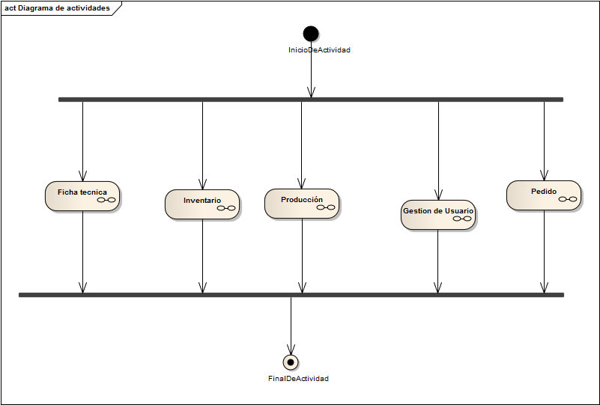

Imagen 19. Diagrama de actividades registro ficha tecnica

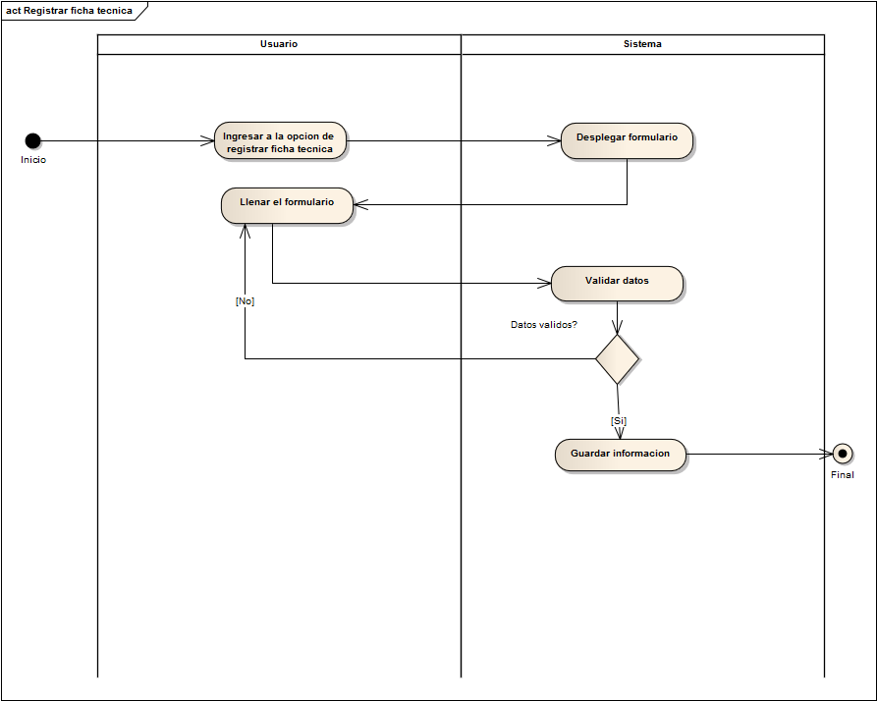

Imagen 20. Diagrama de actividad consultar ficha técnica

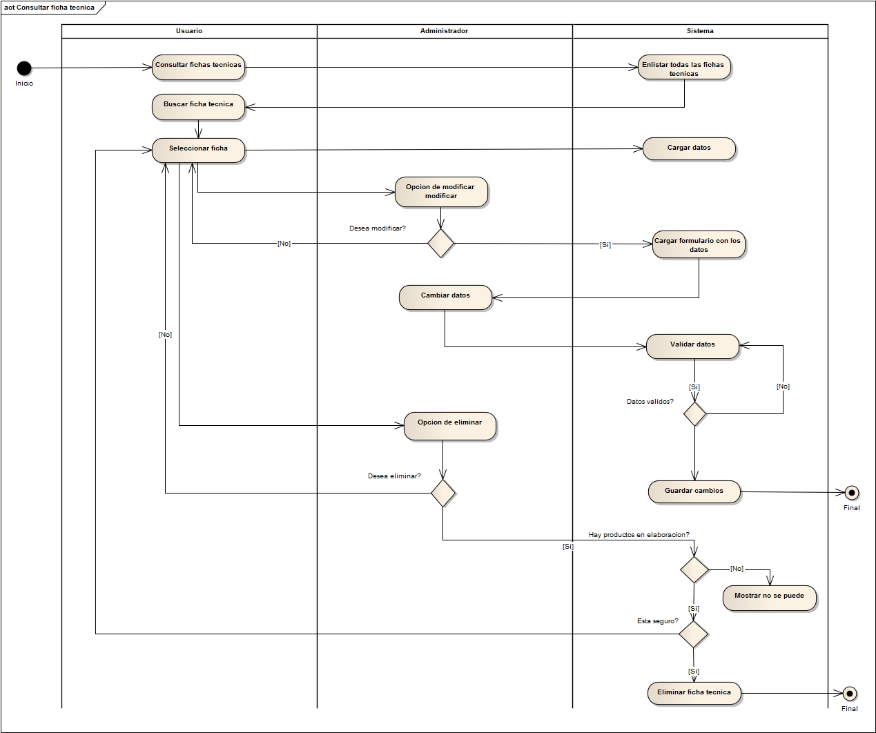

Imagen 21. Diagrama de actividad Inventario

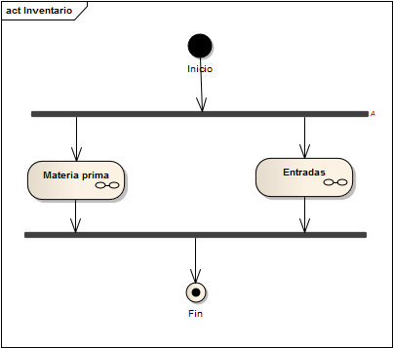

Imagen 22. Diagrama de actividad registrar materia prima

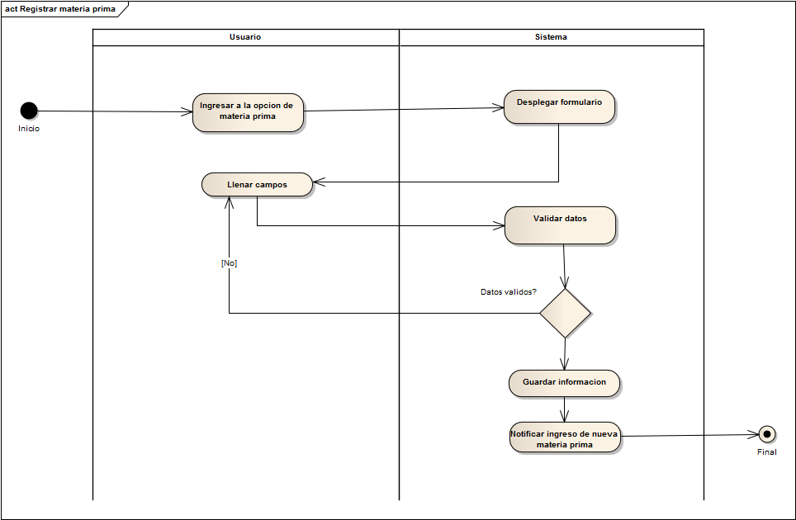

Imagen 23. Diagrama de actividad consultar materia prima

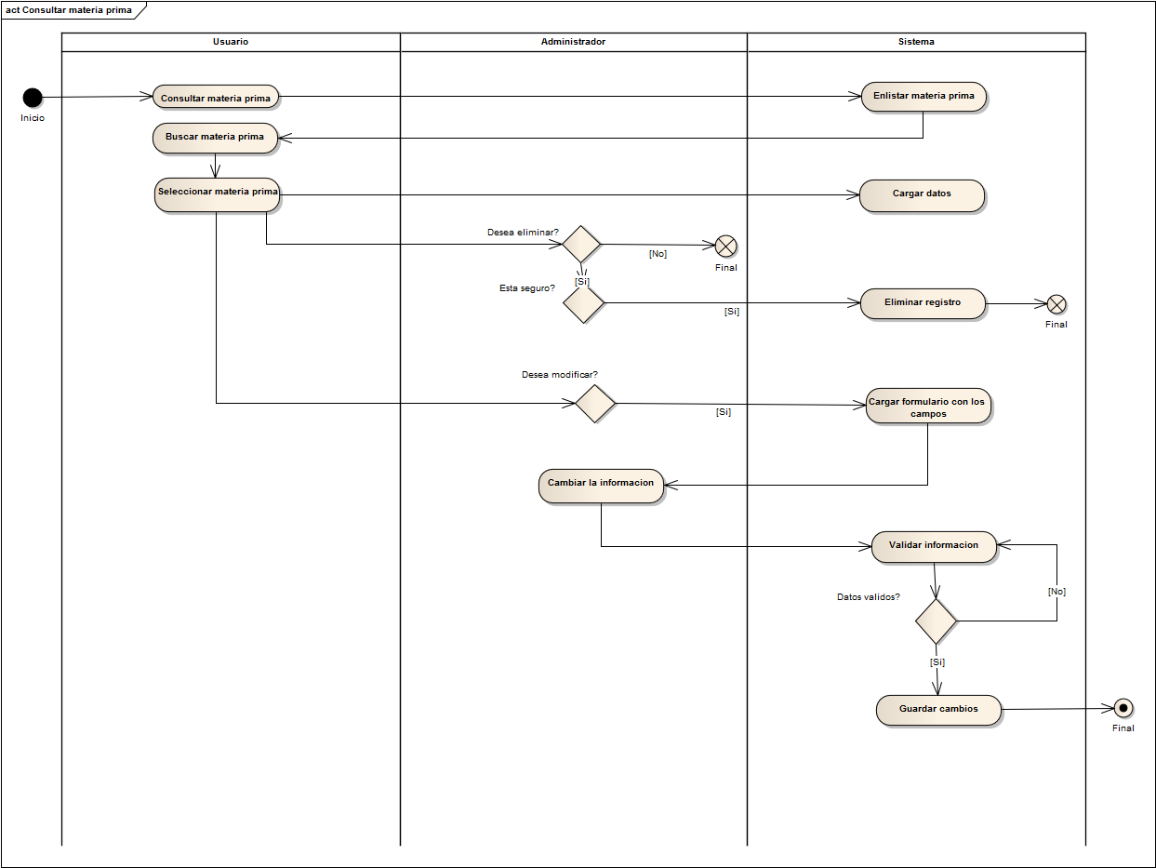

Imagen 24. Diagrama de actividad registrar entrada

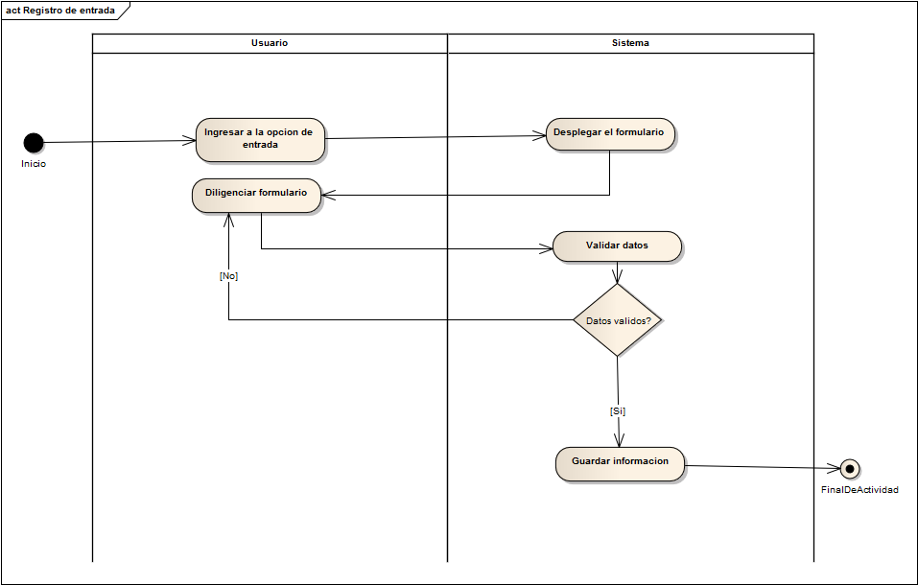

Imagen 25. Diagrama de actividad consultar entrada

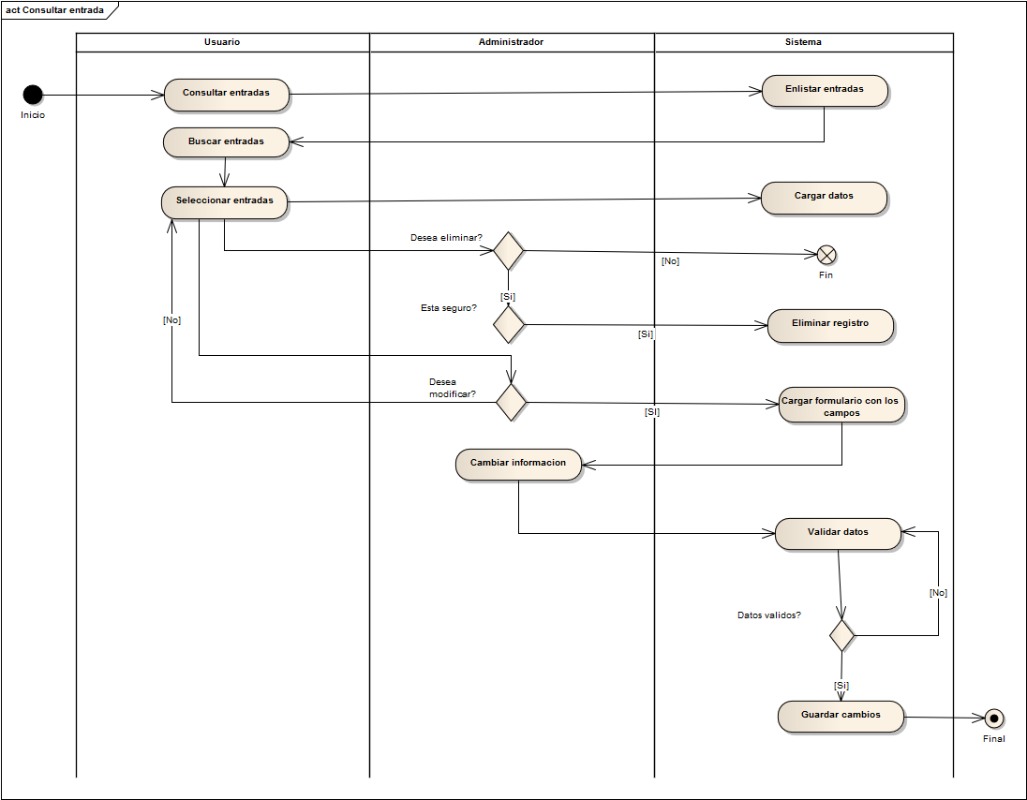

Imagen 26. Diagrama de actividad Producción (orden)

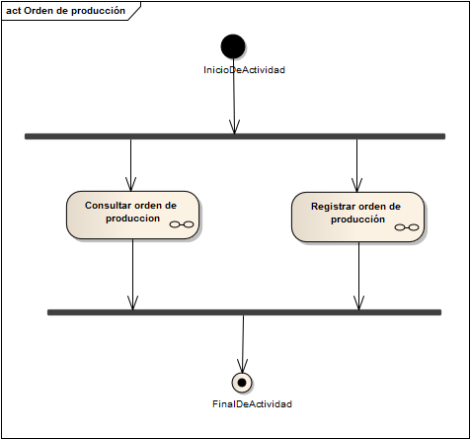

Imagen 27. Diagrama de actividad registrar Producción (orden).

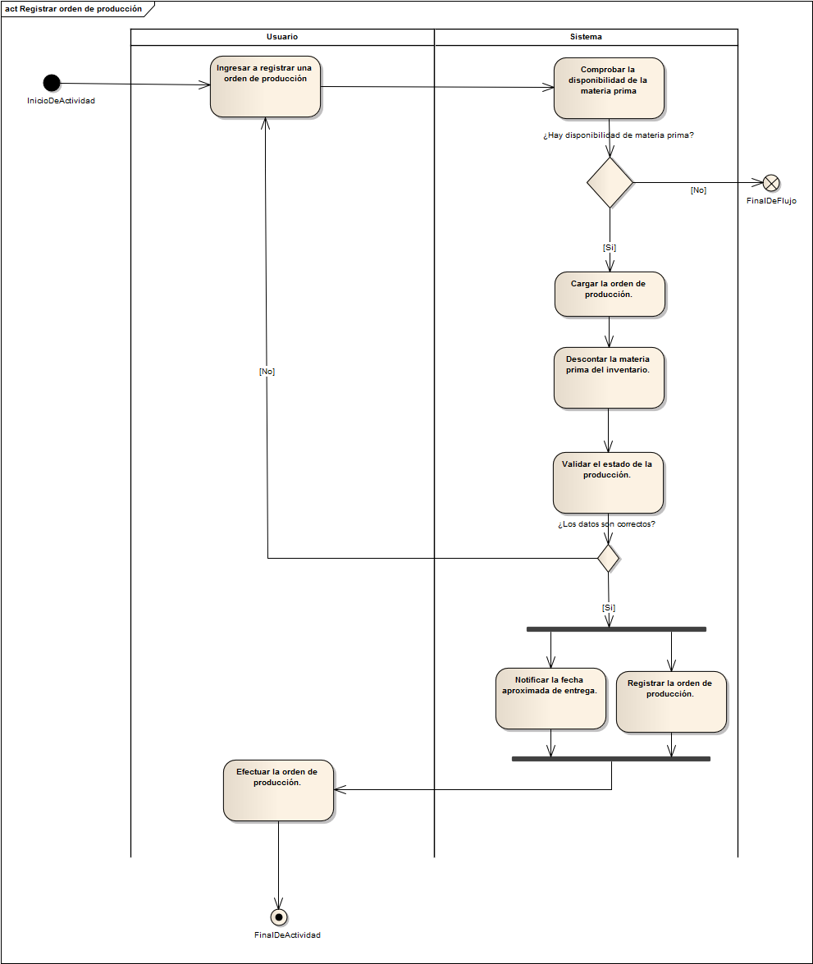

Imagen 28. Diagrama de actividad consultar Producción (orden).

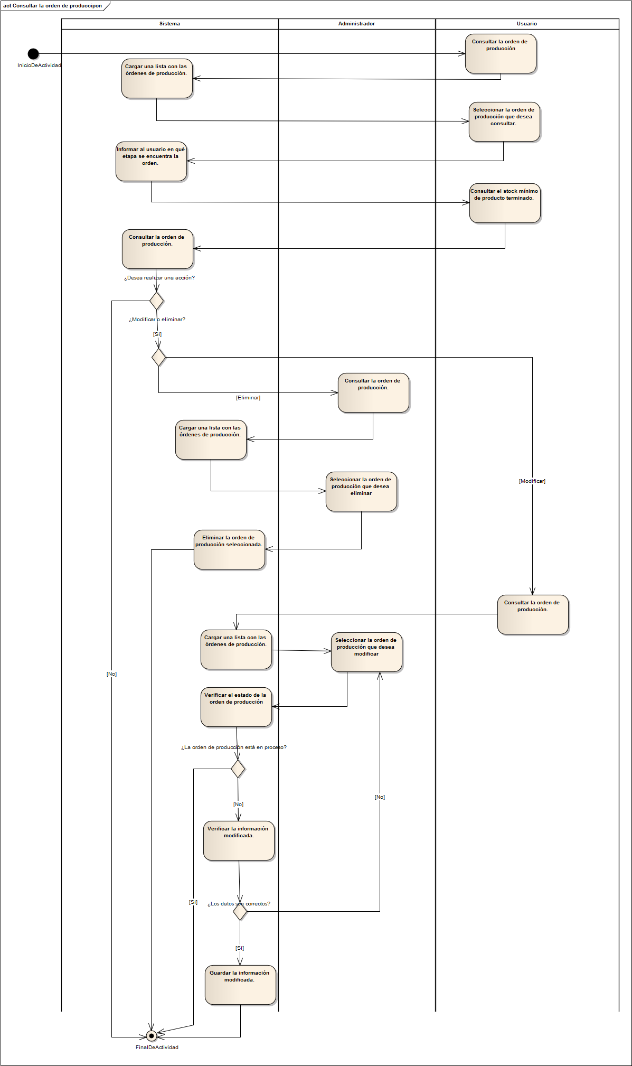

Imagen 29. Diagrama de actividad Producción (lote)

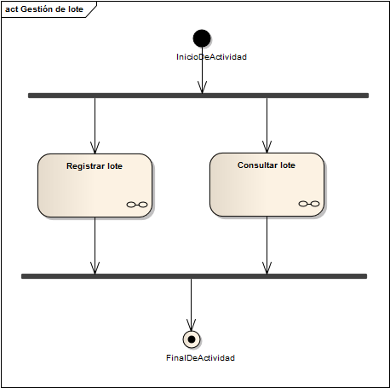

Imagen 30. Diagrama de actividad registrar (lote).

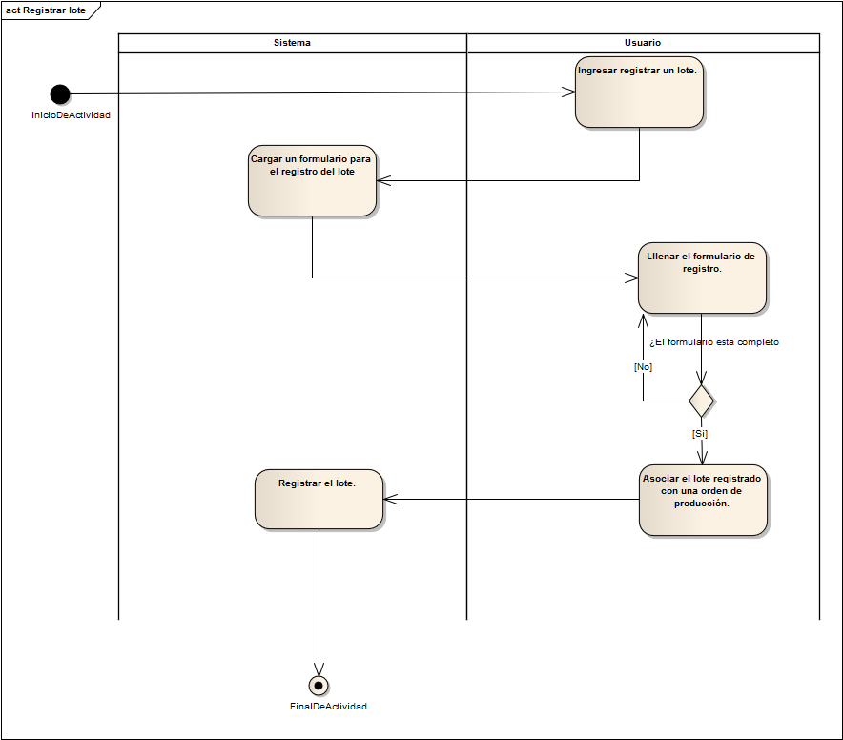

Imagen 31. Diagrama de actividad consultar (lote)

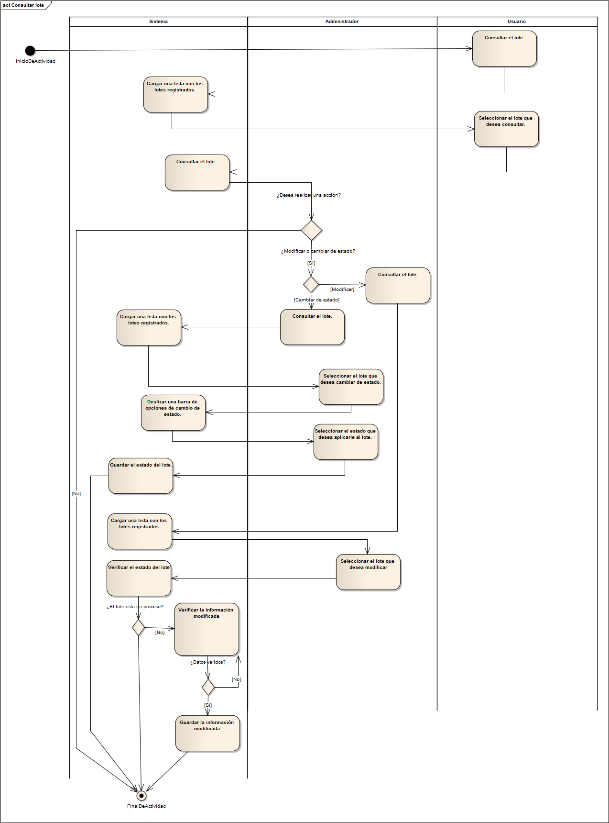

Imagen 32. Diagrama de actividad registrar usuario

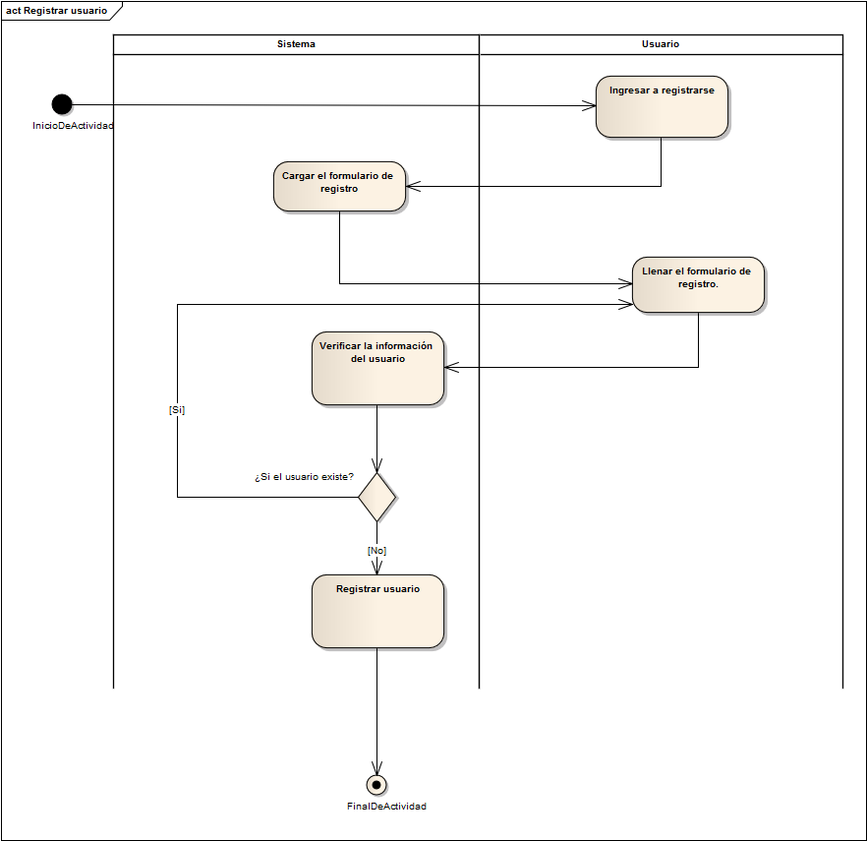

Imagen 33. Diagrama de actividad registrar usuario



Imagen 34. Diagrama de actividad consultar usuario

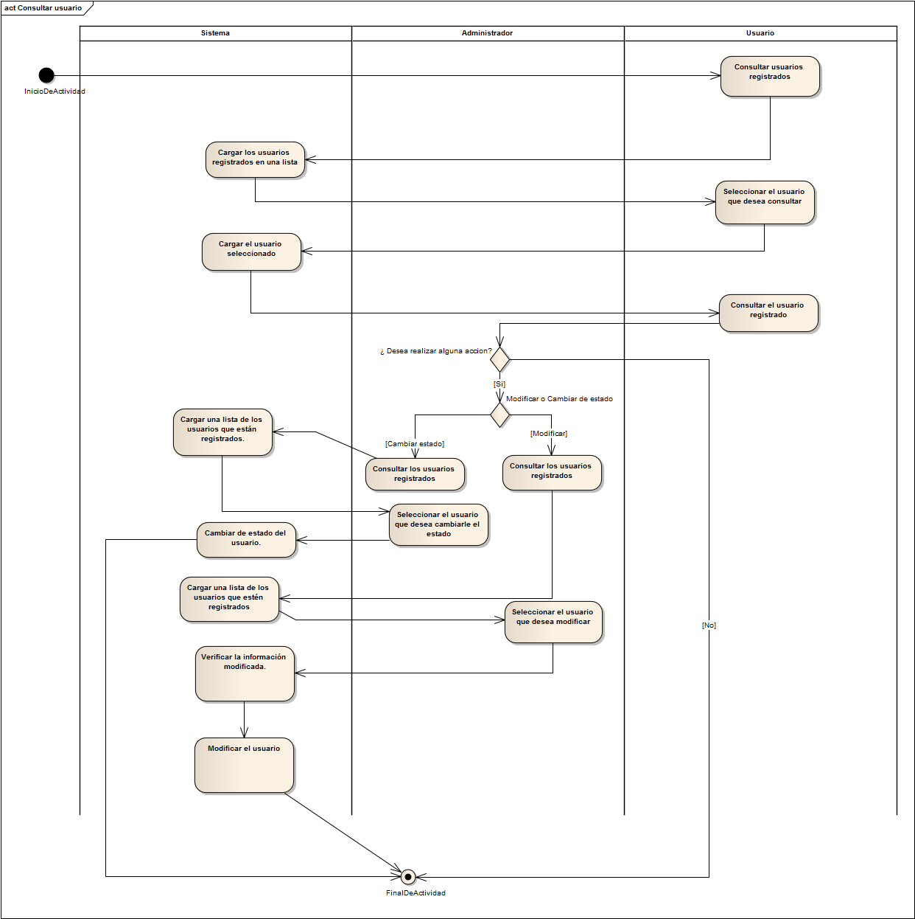

Imagen 35. Diagrama de actividad registrar pedido

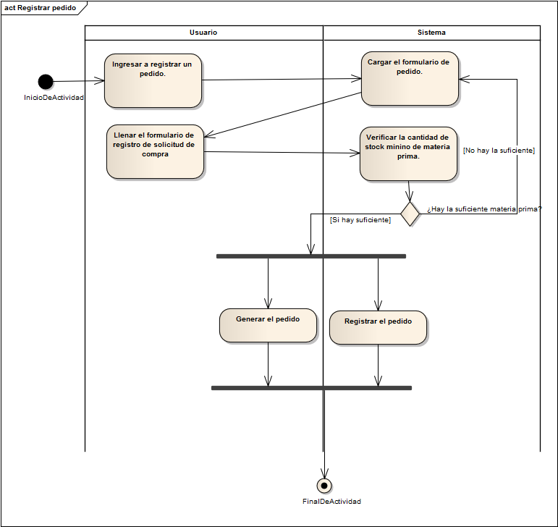

Imagen 36. Diagrama de actividad consultar pedido

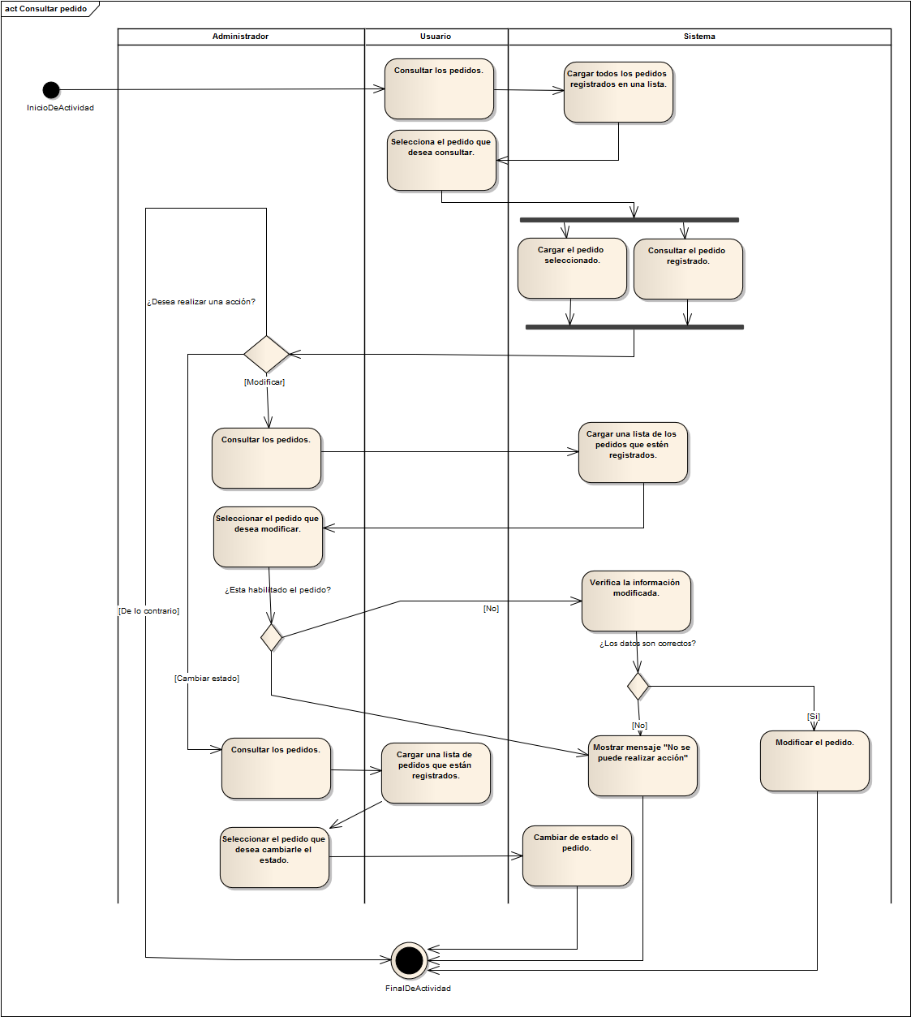

# DIAGRAMA DE CLASE

Imagen 37. Diagrama de clases

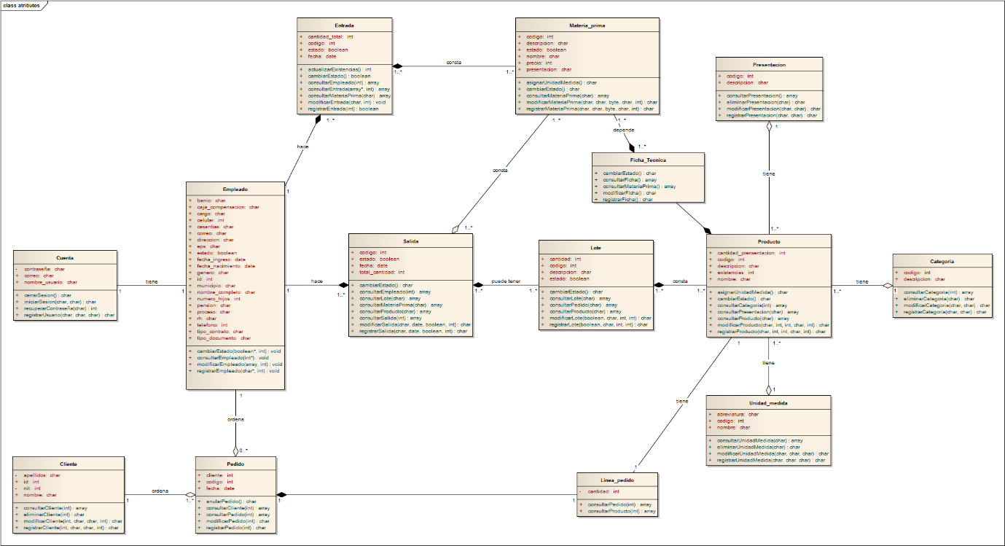

# DIAGRAMAS DE SECUENCIA

Imagen 38. Diagrama de secuencia ficha técnica

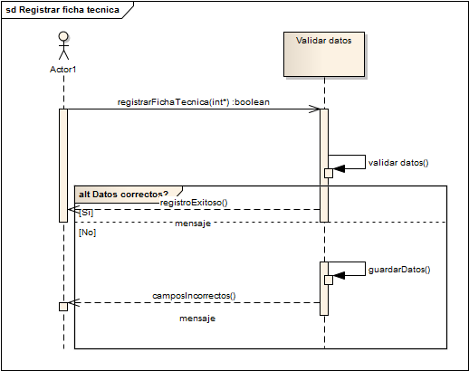

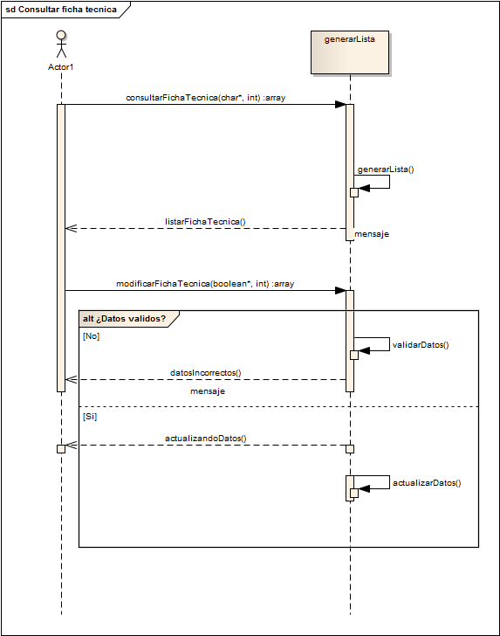

Imagen 39. Diagrama de secuencia materia prima

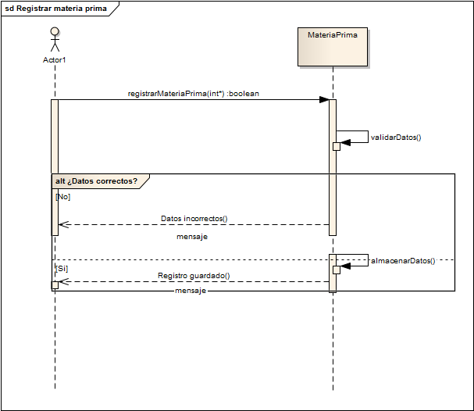

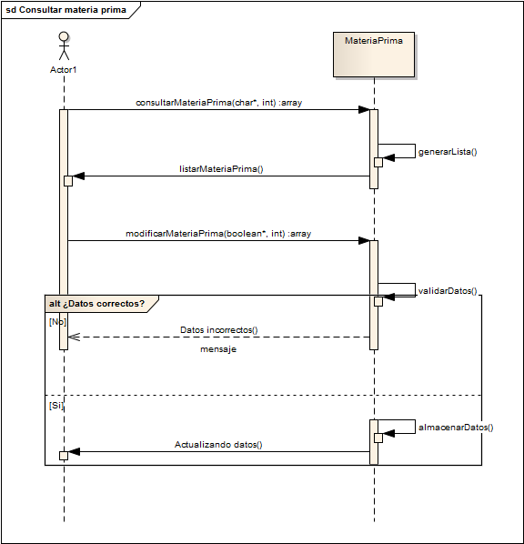

Imagen 40. Diagrama de secuencia entradas

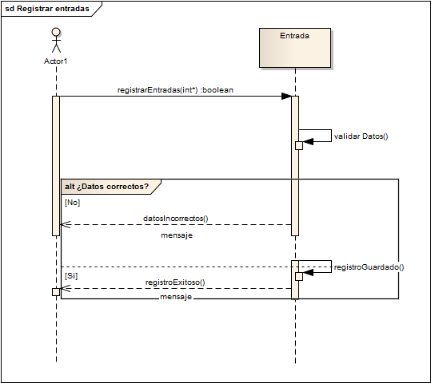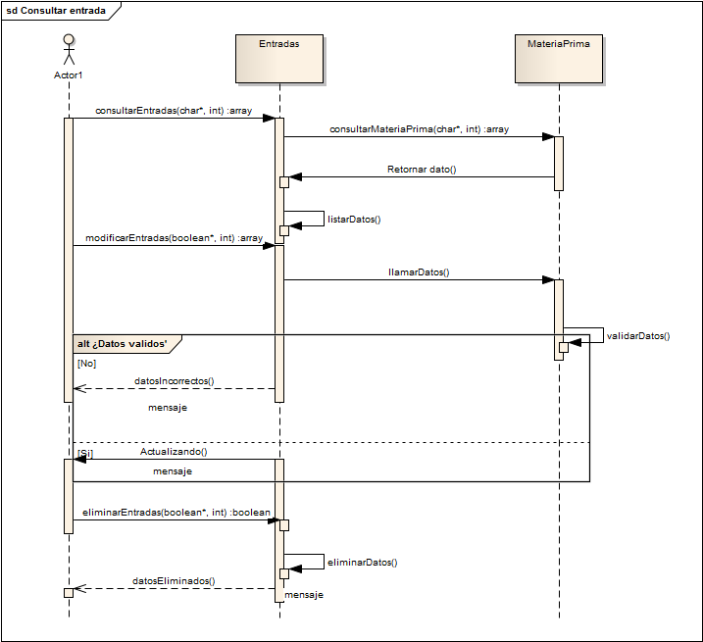

Imagen 41. Diagrama de secuencia orden de producción

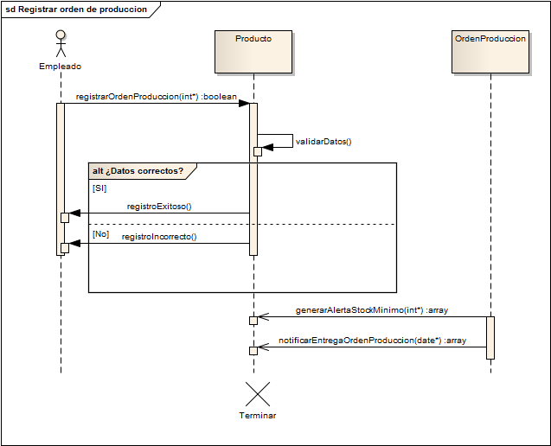

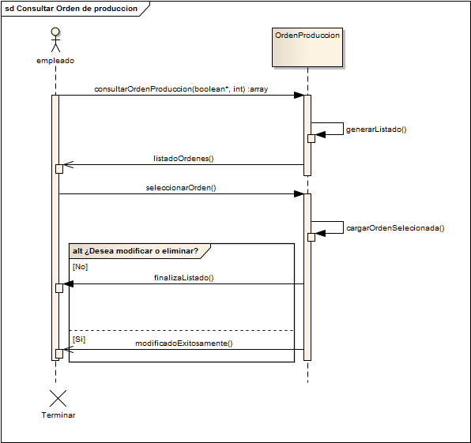

Imagen 42. Diagrama de secuencia lote

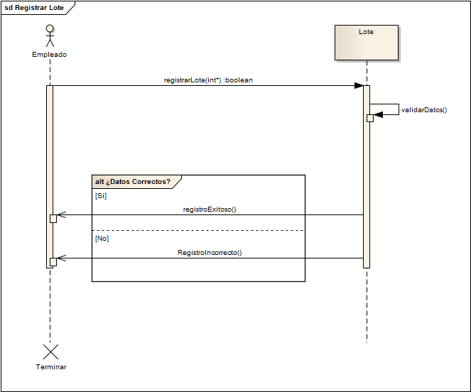

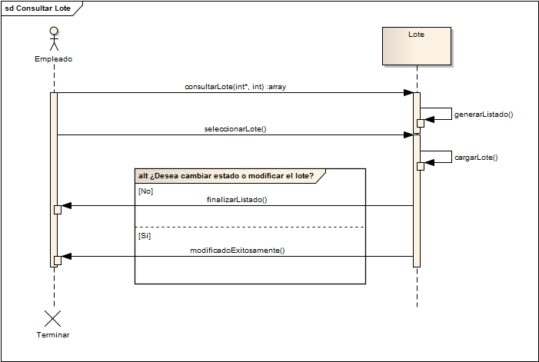

Imagen 43. Diagrama de secuencia usuario

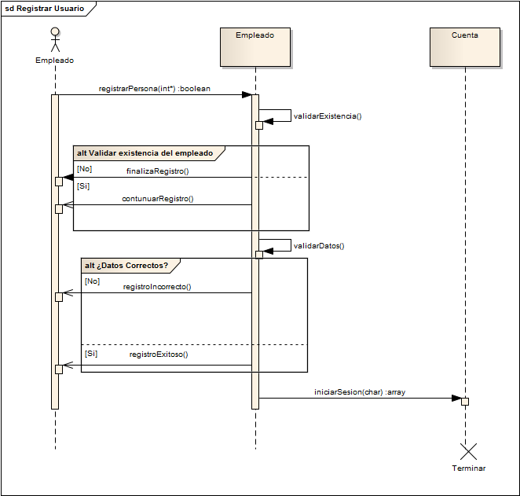

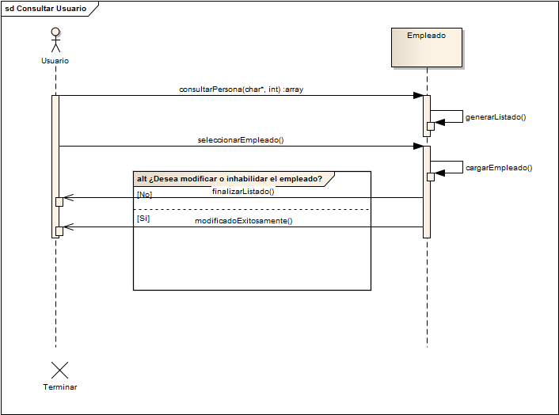

Imagen 44. Diagrama de secuencia pedido

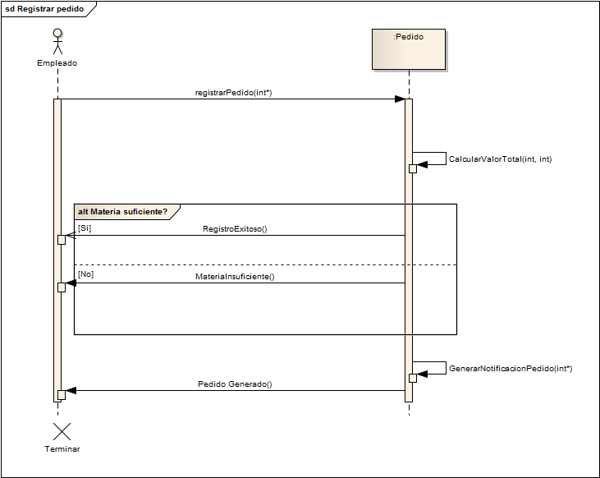

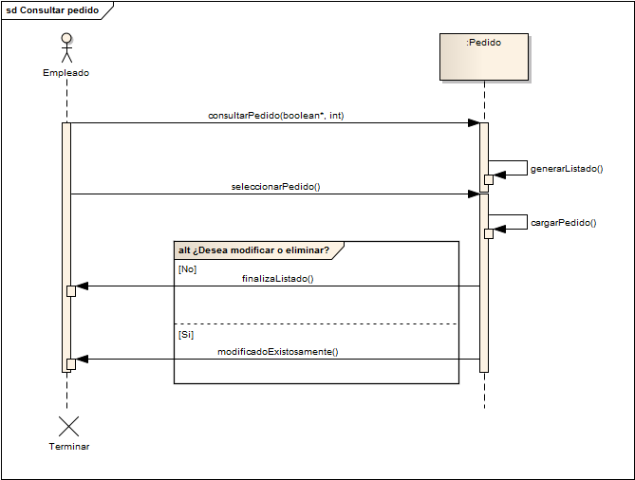

# DISEÑO

## 10.1 MODELO RELACIONAL

Imagen 45. Modelo relacional de la base de datos

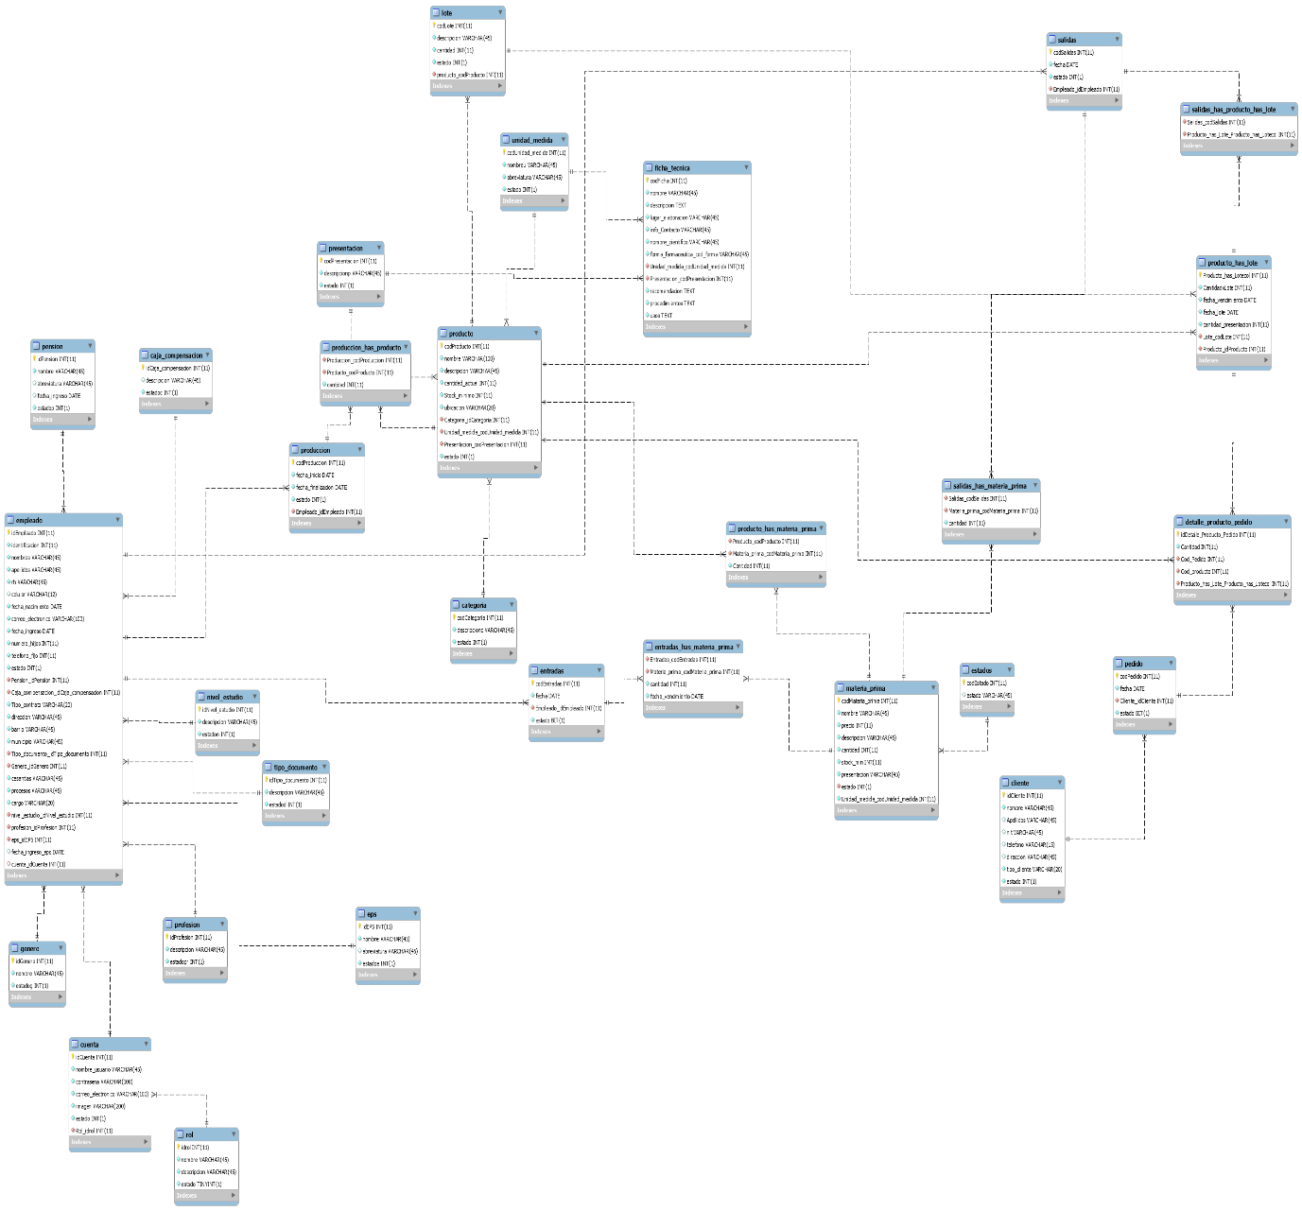

## 10.2 DICCIONARIO DE DATOS

Este apartado muestra la versión del programa y las condiciones básicas de uso del mismo.

Imagen 46. Diccionario de datos lote

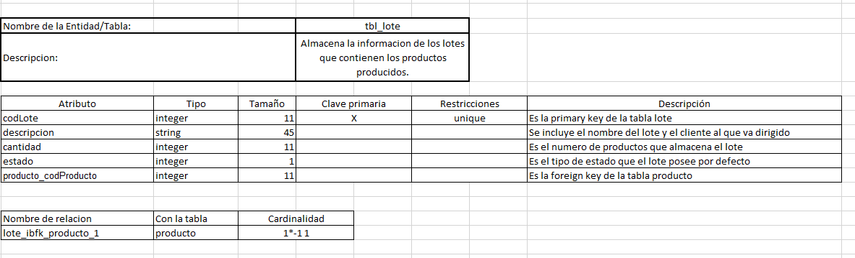

Imagen 47. Diccionario de datos producción

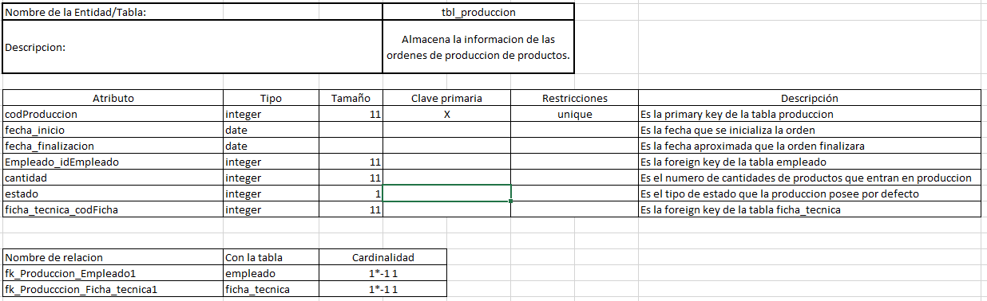

Imagen 48. Diccionario de datos producto

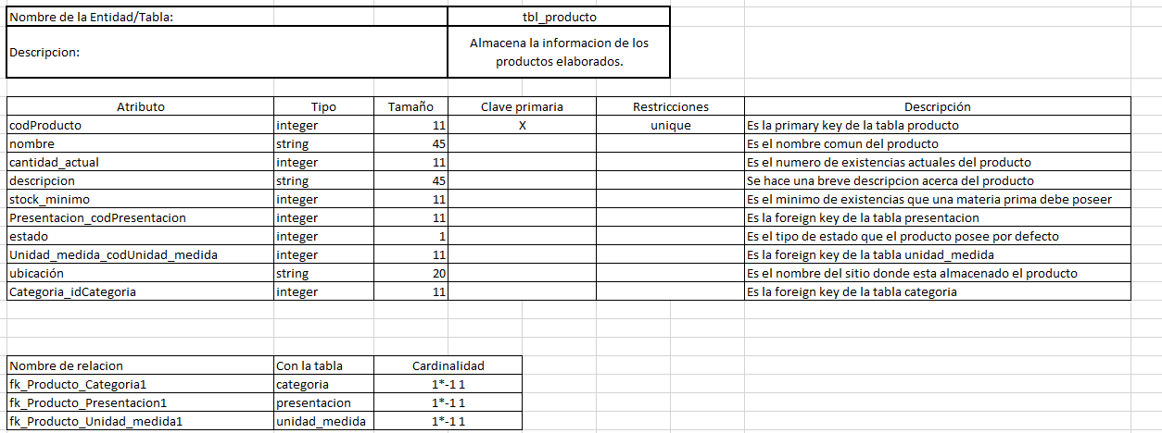

Imagen 49. Diccionario de datos presentación

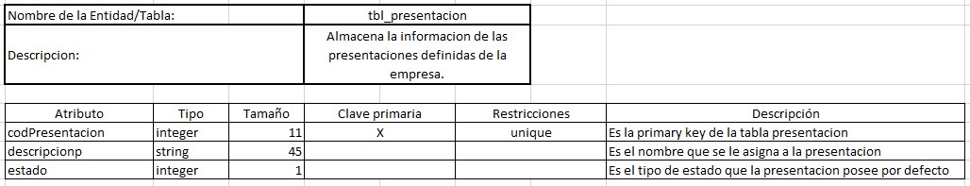

Imagen 50. Diccionario de datos pedido

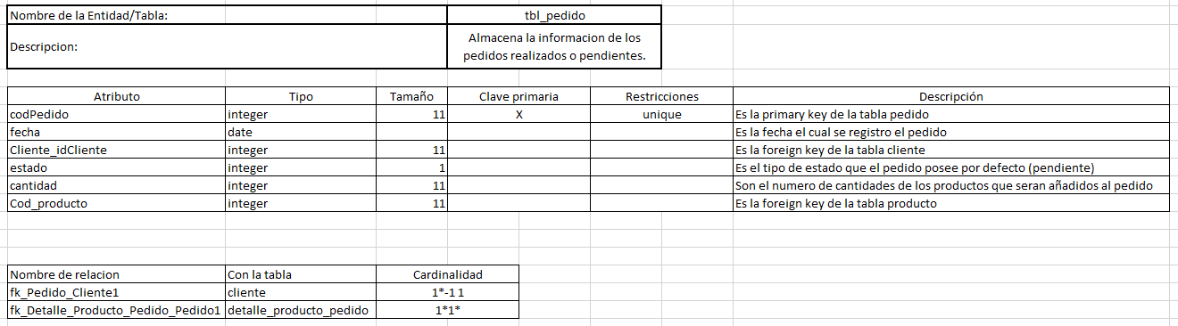

Imagen 51. Diccionario de datos cliente

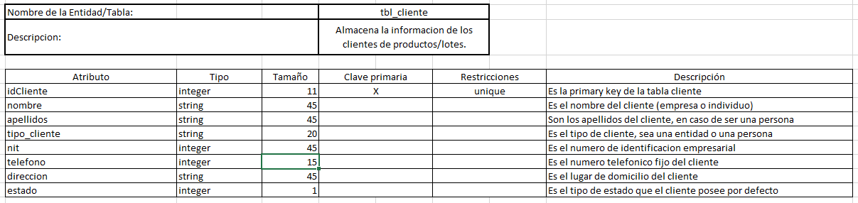

Imagen 52. Diccionario de datos categoría

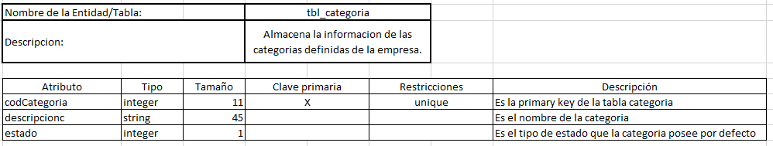

Imagen 53. Diccionario de datos Ficha técnica

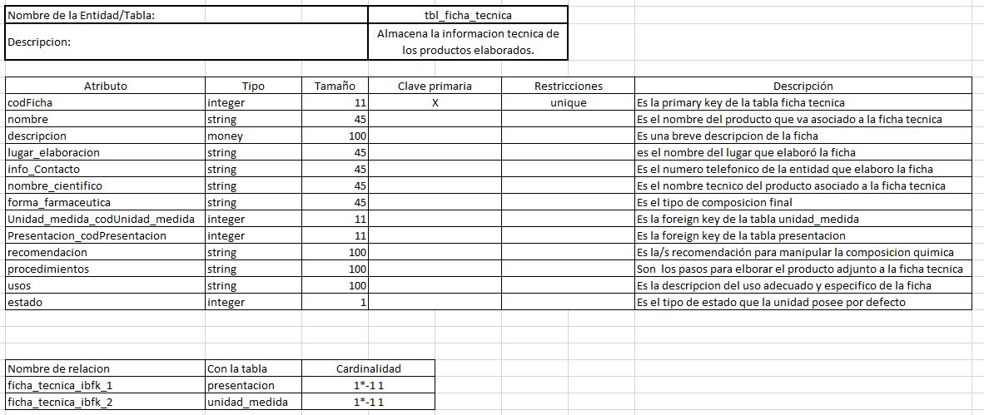

Imagen 54. Diccionario de datos unidad de medida

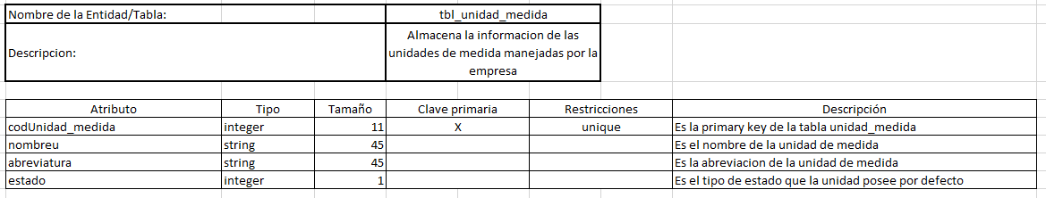

Imagen 55. Diccionario de datos materia prima

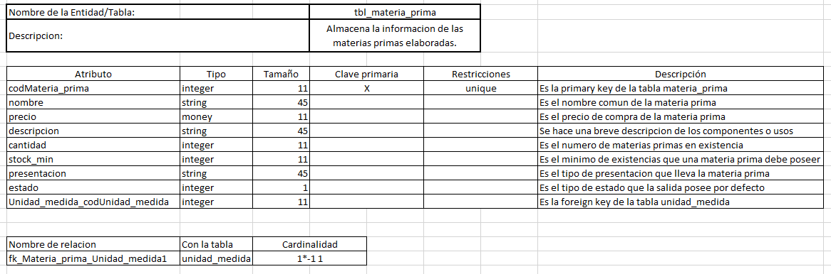

Imagen 56. Diccionario de datos salidas

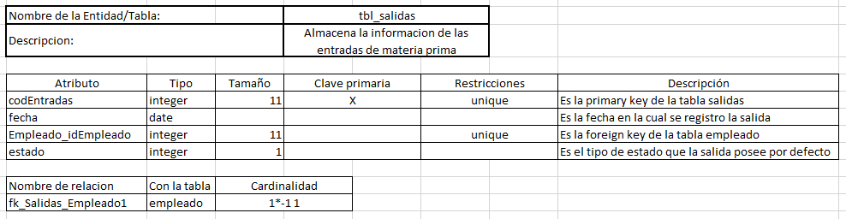

Imagen 57. Diccionario de datos entradas

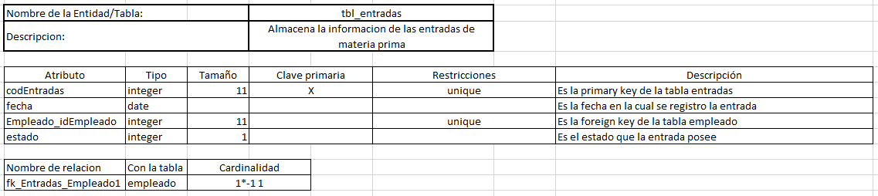

Imagen 58. Diccionario de datos cuenta

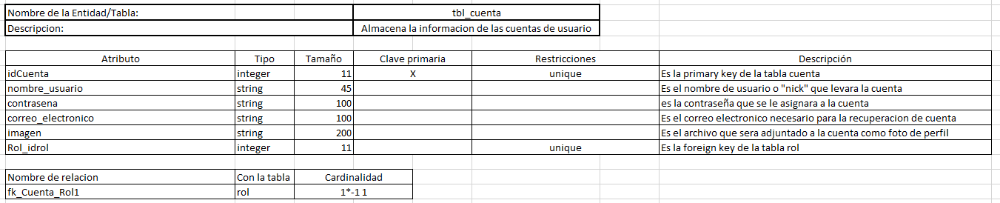

Imagen 59. Diccionario de datos empleado

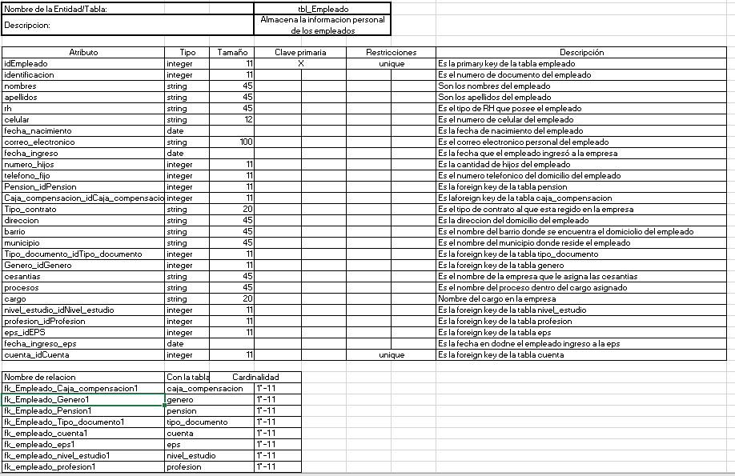

# DIAGRAMAS DE DISEÑO

## 11.1 DIAGRAMA DE DESPLIEGUE

Imagen 60. Arquitectura de la aplicación (cliente-servidor)

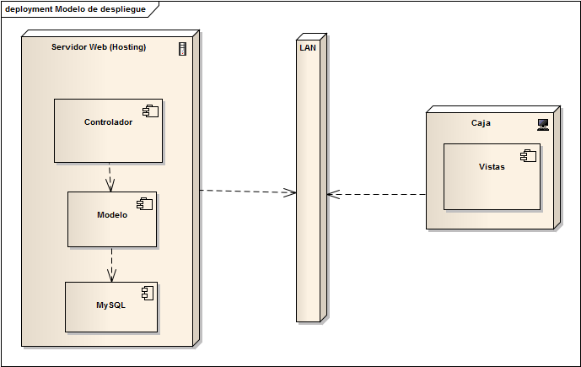

## 11.2 DIAGRAMA DE PAQUETES

Imagen 61. Diagrama de paquetes inicial

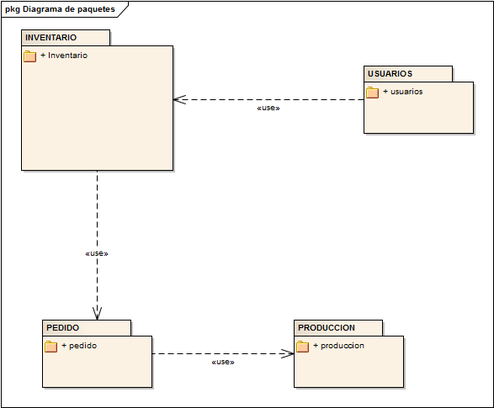

Imagen 62. Diagrama de paquetes inventario

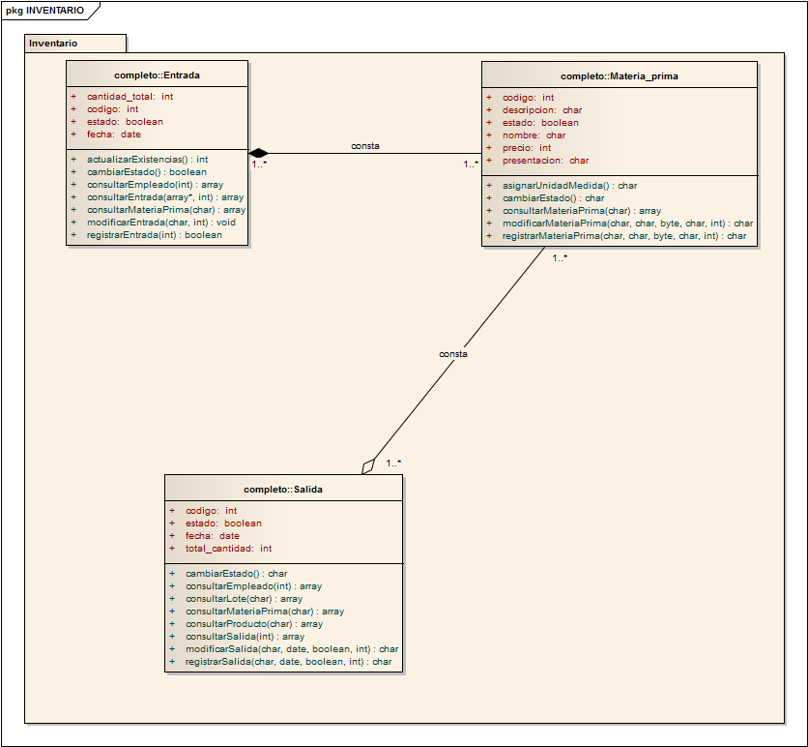

Imagen 63. Diagrama de paquetes usuario

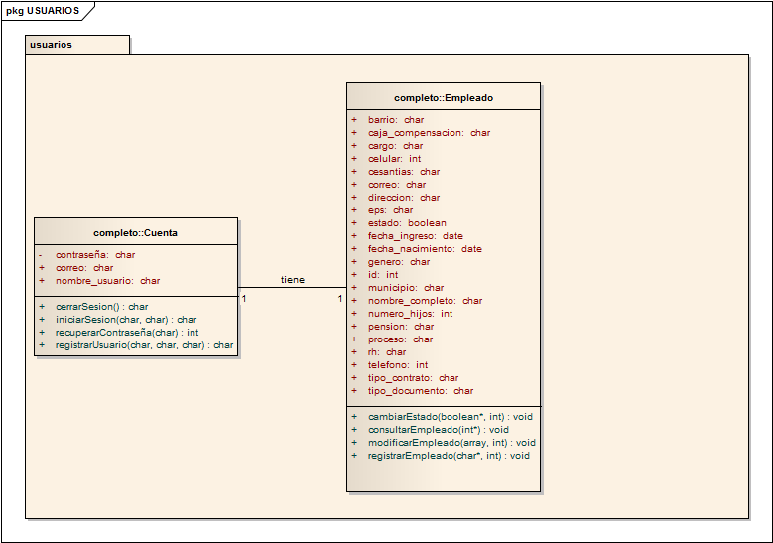

Imagen 64. Diagrama de paquetes pedido

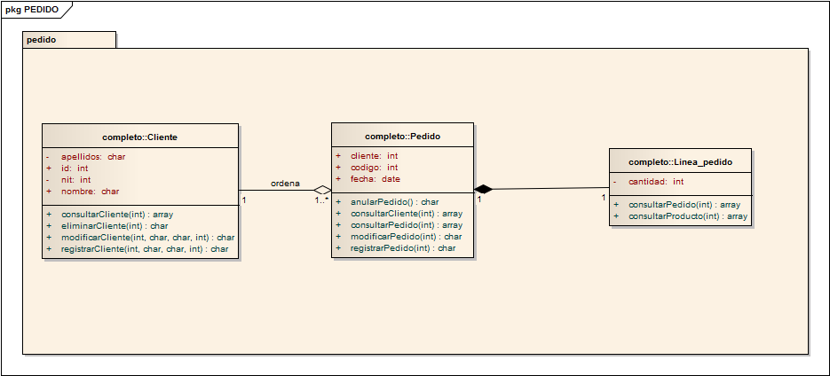

Imagen 65. Diagrama de paquetes producción

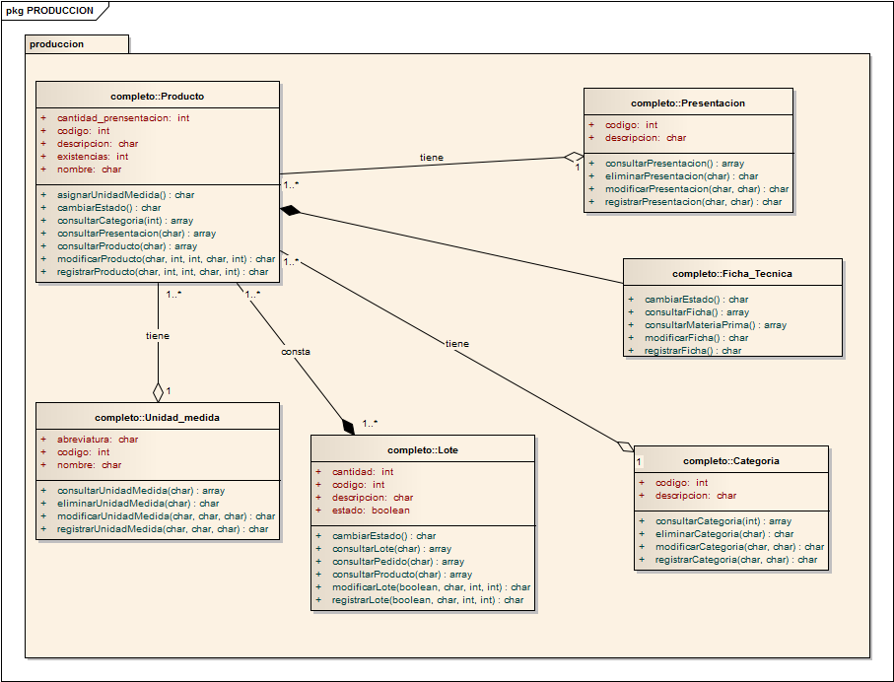

## 11.3 DIAGRAMA DE COMPONENTES

Imagen 66. Diagrama de componentes parte 1

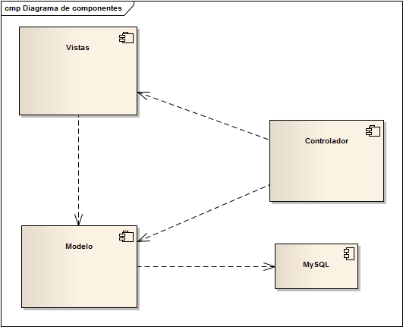

Imagen 67. Diagrama de componentes parte 2

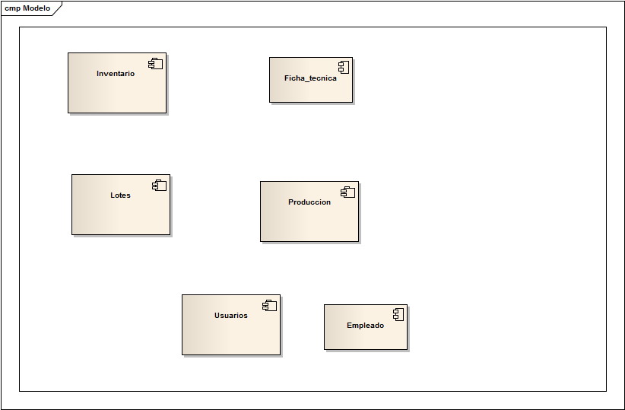

Imagen 68. Diagrama de componentes parte 3

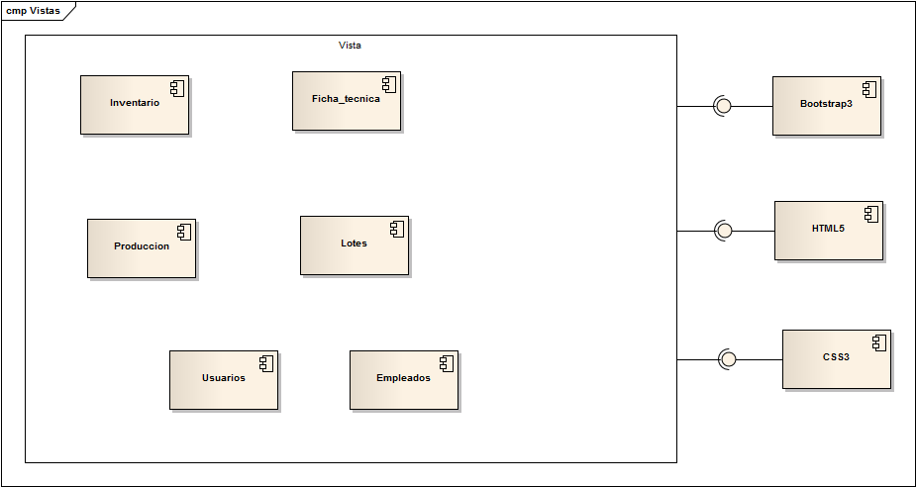

# GLOSARIO

**Caso de uso:**

El diagrama de casos de uso representa la forma en como un Cliente (Actor) opera con el sistema en desarrollo, además de la forma, tipo y orden en como los elementos interactúan (operaciones o casos de uso).

**Diagrama de actividades:**

Se usa para mostrar la secuencia de actividades. Los diagramas de actividades muestran el flujo de trabajo desde el punto de inicio hasta el punto final detallando muchas de las rutas de decisiones que existen en el progreso de eventos contenidos en la actividad. Estos también pueden usarse para detallar situaciones donde el proceso paralelo puede ocurrir en la ejecución de algunas actividades.

**Diagrama de clases:**

Un diagrama de clases sirve para visualizar las relaciones entre las clases que involucran el sistema, las cuales pueden ser asociativas, de herencia, de uso y de acontecimiento.

**Diagrama de secuencia:**

Un diagrama de secuencia es una forma de diagrama de interacción que muestra los objetos como líneas de vida a lo largo de la página y con sus interacciones en el tiempo representadas como mensajes dibujados como flechas desde la línea de vida origen hasta la línea de vida destino.

**Diagrama de componentes:**

Los Diagramas de Componentes ilustran las piezas del software, controladores embebidos, etc. que conformarán un sistema. Un diagrama de Componentes tiene un nivel más alto de abstracción que un diagrama de clase – usualmente un componente se implementa por una o más clases (u objetos) en tiempo de ejecución.

**Modelo relacional:**

Modelo de organización y gestión de bases de datos consistente en el almacenamiento de datos en tablas compuestas por filas, o **tuplas**, y columnas o campos. Se distingue de otros modelos, como el jerárquico, por ser más comprensible para el usuario inexperto, y por basarse en la lógica de predicados para establecer relaciones entre distintos datos.

**Diagrama de despliegue (cliente-servidor):**

Un Diagrama de Despliegue modela la arquitectura en tiempo de ejecución de un sistema. Esto muestra la configuración de los elementos de hardware (nodos) y muestra cómo los elementos y artefactos del software se trazan en esos nodos.

**Diagrama de paquetes:**

Los diagramas de paquetes se usan para reflejar la organización de paquetes y sus elementos. Cuando se usan para representaciones, los diagramas de paquete de los elementos de clase se usan para proveer una visualización de los espacios de nombres. Los usos más comunes para los diagramas de paquete son para organizar diagramas de casos de uso y diagramas de clase.